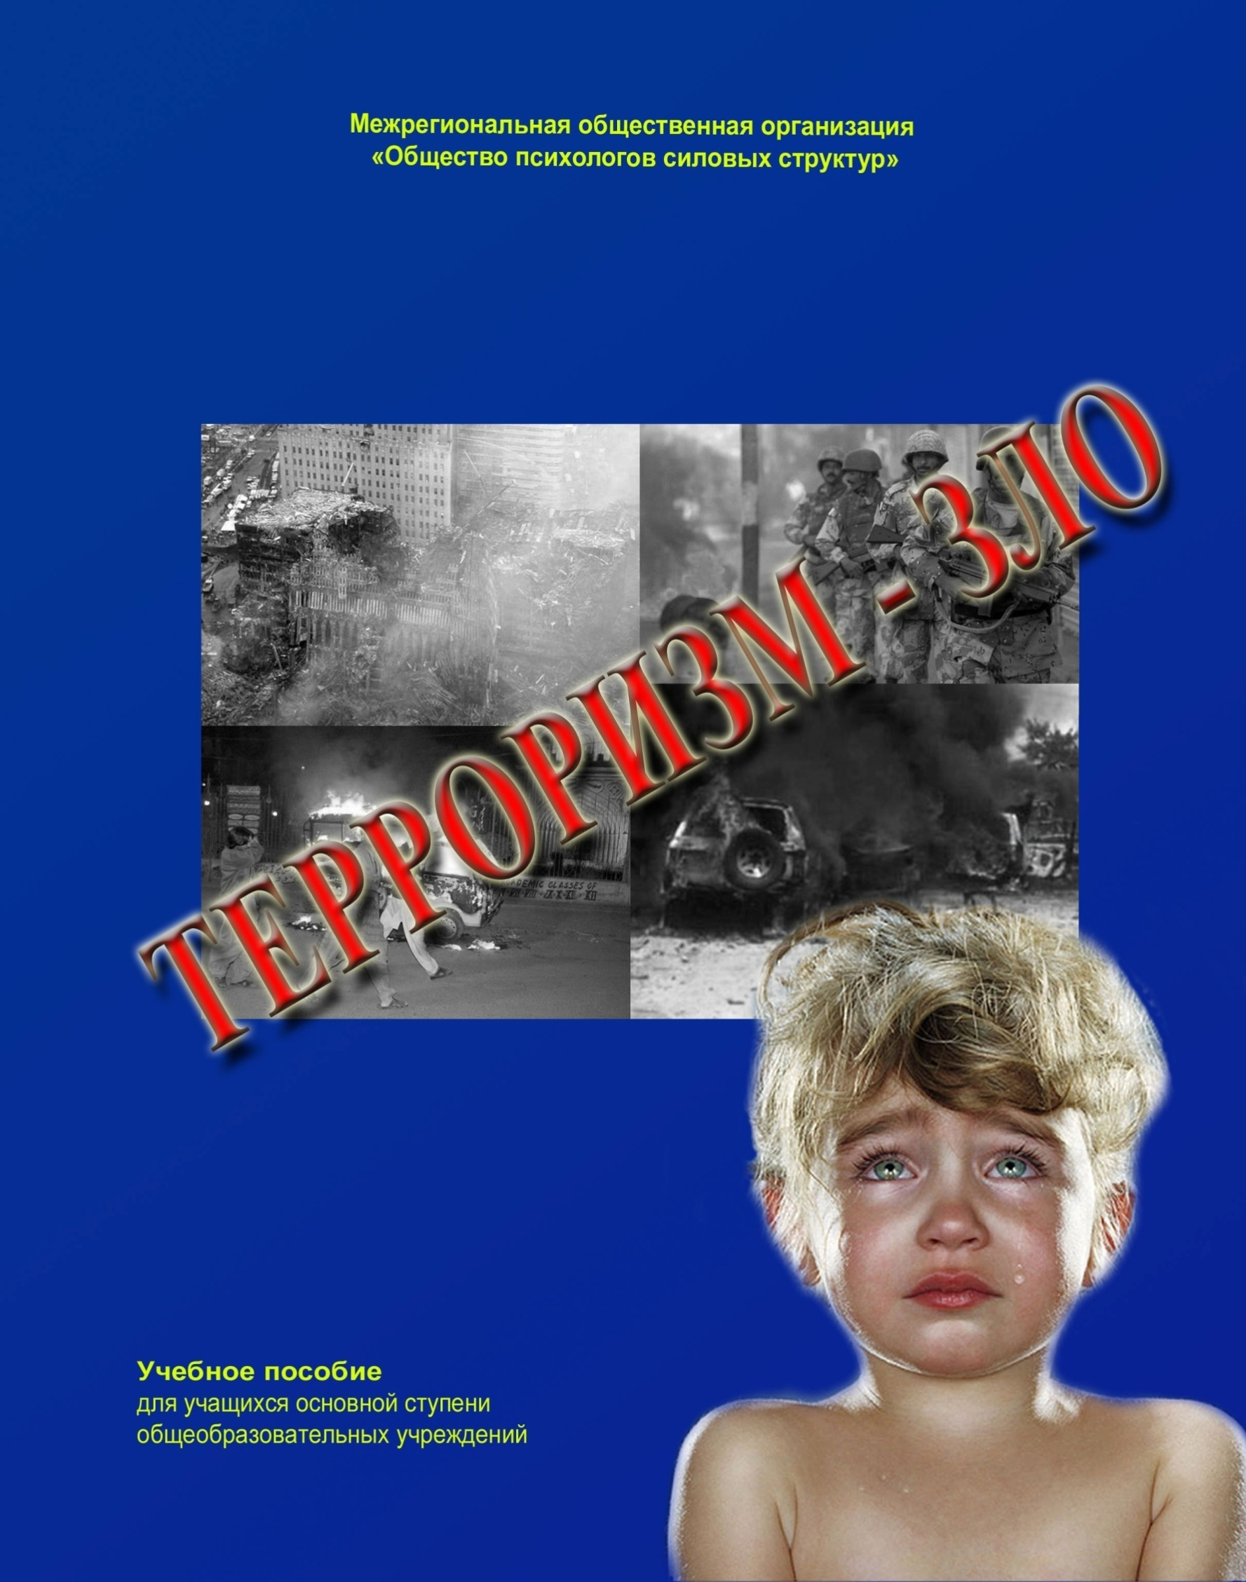
Современная гуманитарная академия

ТЕРРОРИЗМ - ЗЛО

Учебное пособие для учащихся основной ступени
общеобразовательных учреждений

МОСКВА 2008

УДК

ББК
С

РЕЦЕНЗЕНТЫ

кандидат педагогических наук М.В. Гончаров
кандидат психологических наук, доцент Н.П. Грищенко
доктор психологических наук, доцент И.Н. Носс
Заслуженный деятель науки РФ, доктор психологических наук,
профессор В.В. Сысоев
доктор психологических наук, профессор В.Л. Цветков

Давыдов Д.Г. Терроризм – зло: учебное пособие для учащихся основной ступени общеобразовательных учреждений / Под ред. А.Г. Караяни. - М.: ОПСС, 2008.

ISBN
Пособие разработано в логике учебных пособий «Терроризм – зло», подготовленных для общеобразовательных учебных заведений и раскрывающих сущность и причины терроризма, его человеконенавистнический характер. Данное пособие в доступной для подростков форме раскрывает вред и отвратительность терроризма, излагает его причины и побуждает бороться с ним. В учебном пособии предлагаются ответы на основные вопросы, которые могут интересовать подростка по поводу терроризма. Особое внимание уделяется предупреждению втягивания подростков в террористическую деятельность.
Материалы пособия могут быть использованы на занятиях по «Основам безопасности жизнедеятельности» и «Обществоведение», в ходе внеклассной воспитательной работы. Все разделы учебного пособия снабжены контрольными вопросами, заданиями для размышления и обсуждения с друзьями и родителями.

ISBN © Д.Г. Давыдов
© Оформление Издательство СГУ, 2008

СОДЕРЖАНИЕ

 | стр.
Введение | 3
§1. Почему все говорят о терроризме | 6
§2. Откуда берется терроризм | 11
§3. Как думают террористы | 15
§4. Тоталитарные секты – сообщники терроризма | 18
§5.Путь террориста | 22
§6. Подростковый возраст в планах террористов | 27
§7. Как не стать жертвой террористов | 39
§8. Телефонный терроризм | 43
§9. Хочу бороться с терроризмом | 48
Заключение | 50
Словарь | 51

ВВЕДЕНИЕ

Терроризм – слово, которое сегодня можно часто услышать. Его обсуждают между собой родственники, учителя и просто прохожие. О нем говорят в новостях по телевидению. Террористов показывают в кино и пишут о них в книгах. Взрослых очень волнует эта тема. И, наверняка, они уже говорили вам – что терроризм это большое зло. Только вот объяснить, почему же тогда нельзя взять и уничтожить это зло - непросто. Ученые и политики знают, какое это сложное явление и как тяжело его искоренить. В первой книге для младших классов вы узнали, что такое терроризм, что и зачем делают террористы, как с ними борется государство. Сейчас, когда вы уже больше знаете о мире вокруг нас и лучше разбираетесь в поведении людей, мы возвращается к разговору о терроризме. Ведь, для того, чтобы это страшное слово ушло из нашей жизни, надо много сделать, много знать и обладать проницательностью – уметь видеть скрытые причины поведения окружающих.
Для начала вспомним, что терроризм – это не стихийное бедствие, за ним стоят вполне конкретные люди. Они стремятся поссорить между собой наши народы, разделить Россию на отдельные слабые государства, захватить в них власть. Сделать это политическим или военным путем они не могут. И, тогда, они прибегают к отвратительному средству – терроризму. Терроризм считается такой вид преступной деятельности, когда бандиты взрывают, убивают, захватывают в заложники или запугивают мирных граждан, жестоко издеваются над заложниками для того чтобы достичь преступных целей и нанести вред обществу и государству. Террористические акты совершаются лишь для того, чтобы как можно сильнее запугать других, оставшихся в живых. Главная задача террористов сделать так, чтобы, люди боялись, стали сомневаться в своей стране, в своем руководстве, согласились бы выполнять все требования преступников.

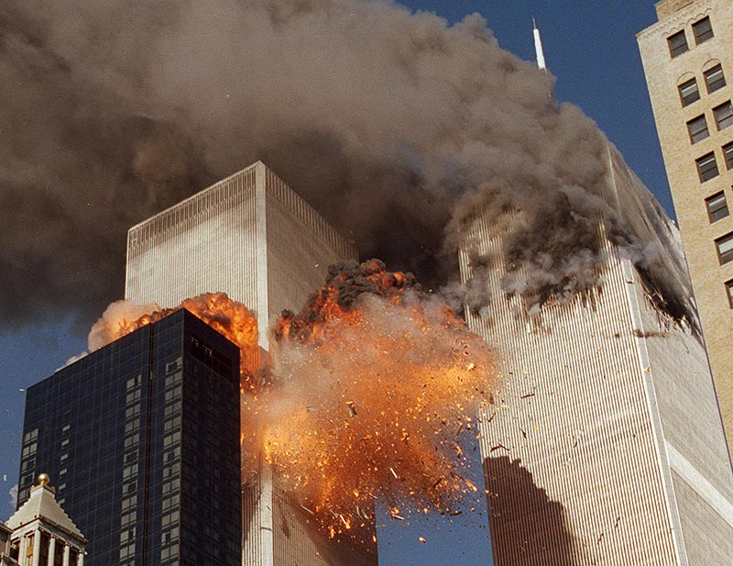

Взрыв террористами небоскребов Всемирного торгового центра в Нью-Йорке 11 сентября 2001 года.

Рисунок 1.
Взрыв террористами небоскребов Всемирного торгового центра в Нью-Йорке 11 сентября 2001 года

Противники России тратят огромные деньги на то, чтобы найти таких преступников, вооружить их и организовать террористические акты. Именно благодаря их злой воле звучат взрывы, падают самолеты, гибнут люди. Чтобы вселить ужас в сердца людей террористы придумали различные способы террористических актов:
1) взрывы в жилых домах, самолетах, поездах, переходах и электричках в метро, автобусах;
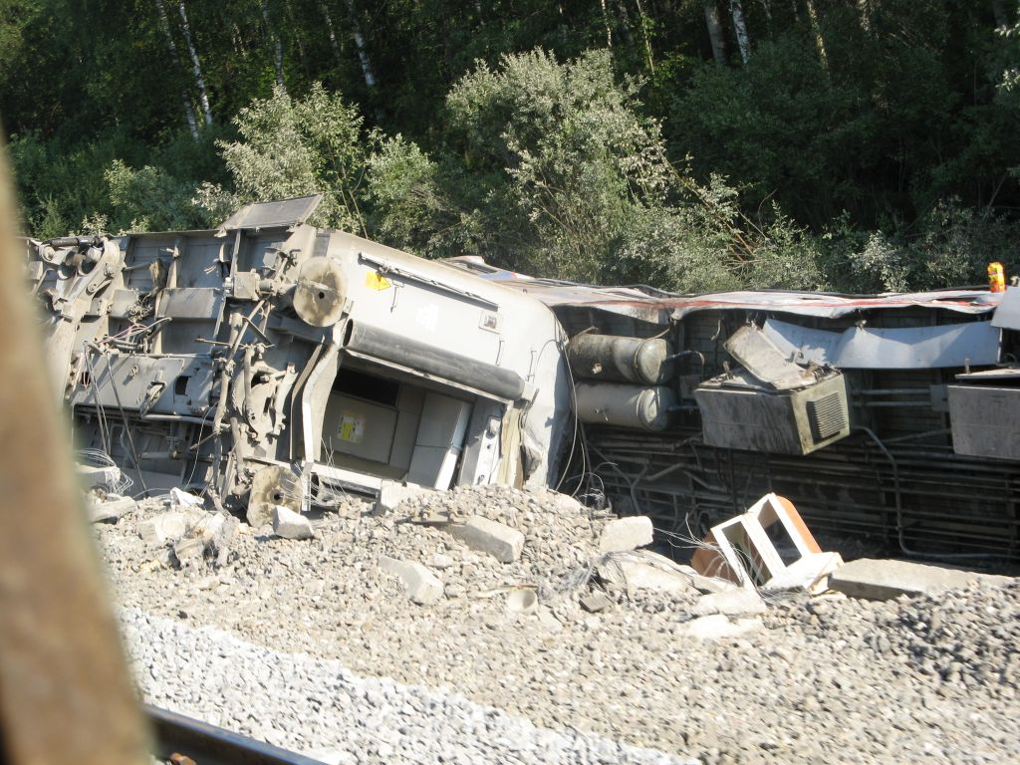

Результаты теракта на железной дороге.

Рис. 1.1. Результаты теракта на железной дороге.

2) захват людей в заложники;
3) убийство политических деятелей и известных людей;
4) захват самолетов для того, чтобы направлять их на города и использовать как огромные бомбы;
5) поджоги лесов, жилых домов, транспортных средств;
6) взрывы опасных объектов (например, атомных электростанций, плотин на водоемах, химических предприятий), способных привести к массовым болезням и гибели;
7) уничтожение жизненно важных объектов (линий электропередач, водопровода, связи), особо ценных памятников культуры (храмы, мечети, музеи).
В последние годы, в связи с развитием сети интернет появился новый вид терроризма – кибертерроризм. Суть его заключается в угрозе и реальных действиях интернет-мошенников (хакеров), наносящих вред государственным и общественным организациям при передаче и хранении компьютерных данных. В результате деятельность государственных и общественных учреждений может быть временно блокирована, нарушается управление государственными органами, предприятиями, даже транспортом. Все это, по замыслу кибертеррористов, должно привести к панике, экономической и политической нестабильности в стране.
Террористы часто используют оружие и взрывчатку, но это не война. Во время даже самых жестоких войн солдаты стараются не повреждать школы, больницы, религиозные здания и жилые дома. Так как на этот счет существуют жесткие правила ведения войны. Если солдат стреляет по мирным жителям, то такой солдат подлежит строгому суду и жестокому наказанию. Иначе обстоит дело у террористов. Совершая преступления, террористы выбирают такие безопасные для себя места, как больницы, школы, театры, концертные площадки, рынки. Чем больше среди людей, подвергшихся террористическому акту, детей и женщин, тем больше это на руку террористам.
Те, кто организуют террористические акты, чаще всего преследуют цель получить доступ к власти и богатству. Но для организации убийств и взрывов они правдами и неправдами привлекают других людей. Исполнителями терактов могут стать:
- люди, мечтающие о славе, богатстве и власти, но неспособные достичь этого нормальными способами;
- люди, искаженно понимающие религиозные заповеди;
- люди, переживающие горе, утрату близкого человека и желающие отомстить за его смерть;
- психически больные и больные-наркоманы.
За участие в террористической деятельности во всех странах предусмотрены суровые наказания. Все террористы – преступники, и после того, как они попадают в руки стражам правопорядка, их судят и сажают в тюрьмы.
Терроризм принес боль и горе во многие семьи России. В террористических актах погибли невиновные люди разных национальностей, вероисповеданий, профессий, возрастов. Поэтому террористов ненавидят и шлют им свои проклятия миллионы людей.
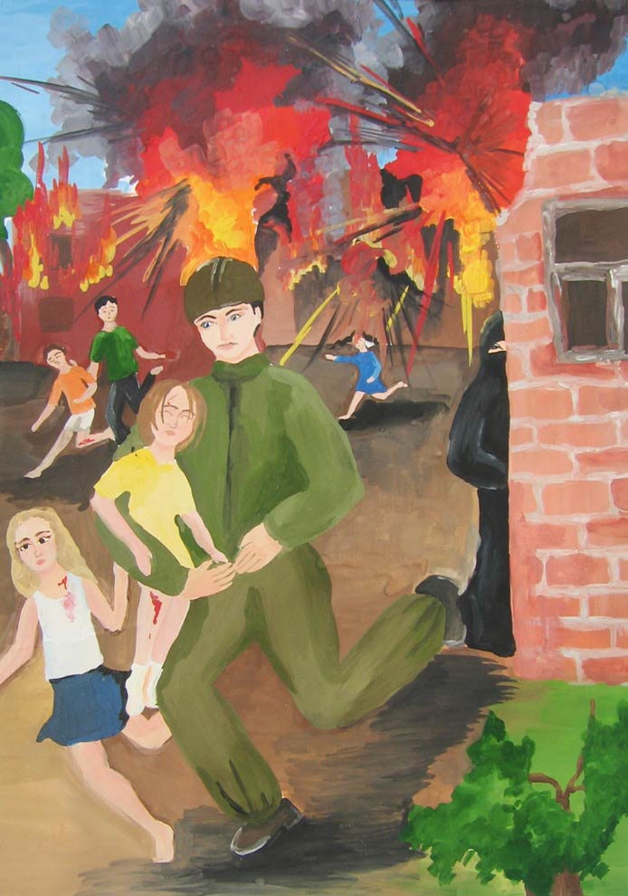

Детский рисунок теракта.

Терроризм может и должен быть побежден. Для этого организовано взаимодействие всех государств мира. Большинство стран договорились не идти на поводу у бандитов, запрещать пропаганду терроризма, совместно ловить террористов, не позволять на своей территории укрываться террористам, не снабжать их оружием и деньгами.
Бороться против терроризма – благородная и почетная деятельность. Наше государство делает многое для того, чтобы защитить своих граждан от террористов. Но государство одно не в силах одолеть терроризм. Для этого нужны усилия всех граждан России. Независимо от возраста, каждый может внести свой в клад в борьбу со злом терроризма.
Проверь знания, усвоенные раньше:
- Что называют терроризмом?
- Почему терроризм называют злом?
- Как бы ты ответил на вопрос «Какой национальности террористы»?
- Чем теракт отличается от обычного убийства?
§1. ПОЧЕМУ ВСЕ ГОВОРЯТ О ТЕРРОРИЗМЕ

Почти каждый день по телевизору, по радио можно слышать слова «терроризм», «теракт», «борьба с терроризмом». Почему взрослые так часто говорят о терроризме? Казалось бы, странный вопрос – ведь терроризм это плохо, от рук террористов гибнут люди. Но не все так просто. Теракты, к счастью – достаточно редки. В мире в год их происходит несколько десятков. Сравните это с тем, что пожаров, уносящих жизни людей в мире каждый год случается во много раз больше. В России благодаря активным действиям государства снижается количество терактов. С террористами эффективно борются армия и полиция всех государств. Да и самих террористов, в общем-то не так уж и много. Среди причин смерти людей терроризм стоит далеко не на первом месте. Намного больше людей гибнет от отравления алкоголем, в автокатастрофах, в ходе бытовых драк и от поражения электротоком. Почему же тема терроризма столь важна для людей?
Дело в том, что жертвами террористов становятся не только те, кто непосредственно пострадал от них. Террористы разрушают общественное спокойствие. Они подрывают важные принципы, которые лежат в основе нашего понимания мира. В мире людей считается неправильным, недопустимым, когда сильный убивает беззащитного, когда страдает невиновный человек. Конечно, такое случается. Но всегда такие случаи - результат ошибки, злого рока, случайности. С этими мыслями спокойней живется человеку – люди ожидают от других стремления к справедливости, к соответствию: зло может быть сделано за зло, добро – за добро. Угроза террористов «ломает» этот образ мира – они заявляют, что погибнет невиновный, беззащитный человек.
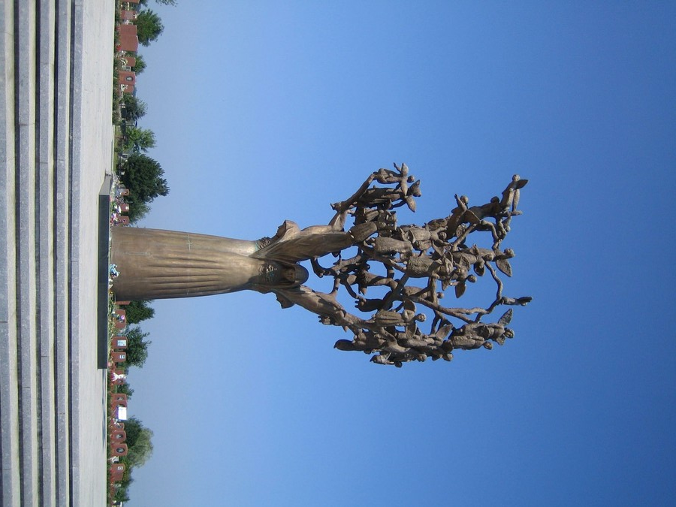

Памятник детям, погибшим во время теракта в г.Беслане.

Когда жизнь людей уносит болезнь – такова судьба или воля Всевышнего. Когда человек гибнет в автокатастрофе, причина – невыполнение правил дорожного движения. Но в случае теракта, причина - воля других людей.
В современном мире, к сожалению, много страданий – болезни, преступления, экономические кризисы и войны. Когда умирает больной человек – родственники и друзья оплакивают его, когда погибает солдат с оружием – родина скорбит о нем. Но такая возможность предполагалась, ведь не все болезни мы можем лечить, а солдат, пожарный, милиционер – опасные профессии. Это печально, но соответствует тому, как люди воспринимают этот мир. Но, когда ночью по чьей-то злой воле взрывается жилой дом и погибают спящие в нем люди - рушиться справедливость мира.
Обратите внимание – террористы обещают, что эти невиновные люди погибнут не случайно, а по их воле! Бандиты давно заметили, что теракты наиболее эффективны в повседневных ситуациях и местах, которые люди не могут не посещать (школа, магазин, транспорт). Террористы всегда обещают продолжать – т.е. это всегда «начало», «серия», «предупреждение», потому следует ждать новых жертв. Каждый человек понимает – жертвой может стать он и близкие ему люди. А значит, угроза касается каждого! Каждый человек чувствует, что каким бы хорошим или слабым человеком он не был, как бы он не старался отвести от себя беду – мир стал намного опаснее.
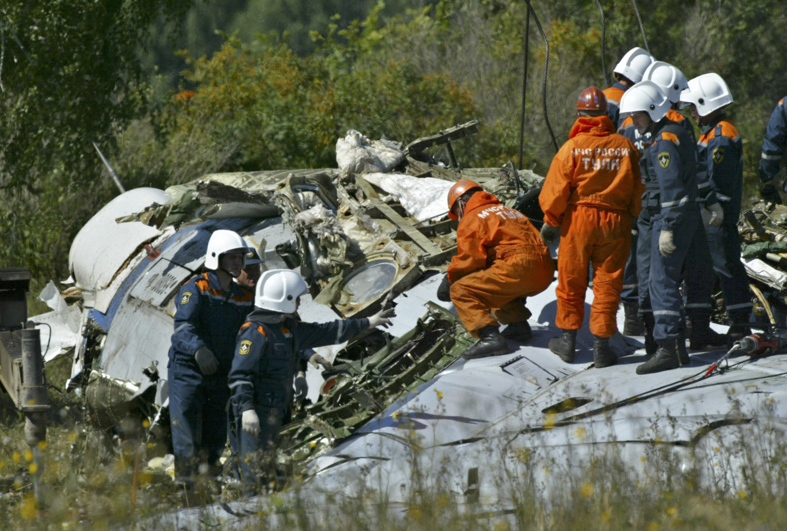

Самолет, взорванный террористами.

Человеку важно чувствовать, что он контролирует свою жизнь. Человек, у которого грабитель угрожая ножом отбирает деньги, может выбрать – сопротивляться или отдать кошелек. Водитель на крутом повороте решает снижать или нет скорость движения. Терроризм заставляет миллионы людей чувствовать себя беспомощными – они не могут ни предугадать, ни исправить ситуацию.
Примеры терроризма мы знаем с древности, но именно сегодня терроризм приобрел огромную возможность воздействовать на общество. Причина этого – в особой роли массовой информации, которая наполняет жизнь современных людей.
Когда говорят, что мы живем в информационном обществе, имеют ввиду распространенность, доступность средств массовой информации (СМИ) и их влияние на чувства и поведение людей. К средствам массовой информации относят газеты, журналы, радио и телевидение. Недавно к ним прибавился Интернет, который стал еще и важнейшим средством распространения информации и влияния на людей. Из СМИ люди узнают о мире, о мнениях, чувствах и поведении других людей. СМИ, таким образом, способно задавать настроение и определять поведение огромных групп людей. У людей есть потребность в познании окружающего мира и эту важную потребность удовлетворяют СМИ.
При всей полезности СМИ, у них есть ряд особенностей, которыми и пользуются террористы. Газеты, журналы, радиопередачи и телепрограммы зависят от аудитории, пытаются привлечь ее, заинтересовать. Кто будет покупать газету, которая неинтересна? Вот и стараются журналисты, ведущие и редакторы найти такую интересную информацию, чтобы можно было броско ее подать. Поэтому и привлекает их все необычное, выходящее из ряда вон. Конечно, к такой волнующей информации относятся сообщения о взрывах, гибели людей. Подобные происшествия подробно и постоянно освещаются в СМИ, иногда даже в прямом эфире. СМИ, таким образом, невольно играют на руку бандитам. Ведь задача террористов – повлиять на общественное мнение, запугать как можно больше людей. Тот теракт, о котором никто не знает, считается не достигшим своей цели и лицам, его совершившим, денег не заплатят.
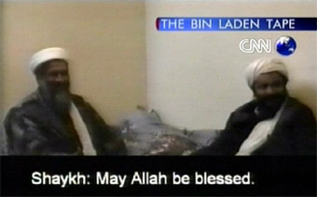

Американский телеканал CNN показывает выступление международного террориста Бен Ладена.

Особым воздействием обладает телевидение. В режиме реального времени показывая «живую картину» происходящего теракта или его последствий, телерепортажи создают напряжение, тревогу и страх у многомиллионной аудитории.
ЭТО СЛЕДУЕТ ЗАПОМНИТЬ:
Главная задача террористов – не гибель отдельных людей, а страх и психологическое подчинение всего населения республики или страны

Установлено, что у каждого третьего взрослого человека, кто не был свидетелем трагедии, но внимательно следил за событиями по телевидению, радио и газетам, появились устойчивые негативные состояния: нарушение сна, памяти, внимания, появление приступов страха, тоски, агрессии. Вот так, через СМИ могут влиять террористы на здоровье десятков тысяч людей. Особую опасность такая информация представляет для детей и подростков.
Дошкольникам и младшим школьникам совсем нельзя смотреть выпуски новостей и репортажи о произошедших терактах. Подросткам в возрасте 11-15 лет также не рекомендуется увлекаться разглядыванием сцен разрушений, следить за ходом спецопераций против террористов. Если тебя что-то заинтересовало, лучше спросить у взрослых или прочитать в книге. Террористы не просто знают об этих особенностях СМИ, но и целенаправленно их используют. Они часто заранее предупреждают редакции газет и журналов о местах проведения терактов – чтобы туда заблаговременно могли прибыть журналисты и сделать происходящее широко известным. Многие террористы часто и с удовольствием общаются с прессой, и раздают интервью. Совершая захват заложников, террористы в первую очередь допускают к ним не врачей, не воду и еду, а журналистов. Нередки случаи, когда террористы угрожают расстреливать заложников, если их действия не начнет освещать телевидение. Бывали случаи, когда журналисты, узнав секретные подробности действий сил антитеррора, тут же сообщали об этом в прямом эфире и, тем самым оказывали помощь террористам. Теперь вам будет понятно, почему российские законы ограничивают деятельность СМИ в ходе проведения контртеррористических операций. Без невольной помощи прессы и телевидения, занятие терроризмом становится малоэффективным способом борьбы и теряет всякий смысл.
Все это подтверждает еще раз: терроризм это циничное убийство беззащитных людей, направленное на то, чтобы запугать все общество. Главная цель террористов – парализовать волю народа и правительства, заставить их на волне страха и неуверенности выполнять требования бандитов.

ПРОЧИТАЙТЕ, ПОДУМАЙТЕ И ОТВЕТЬТЕ:

- Группа террористов захватила пассажиров автобуса. В ходе переговоров террористы, угрожая взорвать автобус с заложниками, потребовали много денег, выдвинули политические требования и пожелали обеспечить выступление своего главаря по центральному телевидению.
- Для чего террористы хотели выступить по телевидению?

ВЫПОЛНИТЕ САМОСТОЯТЕЛЬНО ЗАДАНИЕ:

1.Перечисли известные фильмы, в которых бы показывали террористов. Каковы были их требования? Освещали ли их деятельность СМИ.
2. Подумайте, что было бы с терроризмом, если органы власти не старались сохранить жизнь граждан?

ВЫПОЛНИТЕ ЗАДАНИЕ СОВМЕСТНО СО ВЗРОСЛЫМИ
(РОДИТЕЛЯМИ):
1. Если вы услышите сообщения о терактах где либо в мире, попытайтесь определить, чего добиваются террористы. Чего ожидают террористы от властей, от полиции, от населения. Как освещают их действия СМИ?
2. Расскажите взрослым, чем отличается террорист от солдата воюющей армии. Выслушайте их мнение. Подумайте, чем отличаются ваши мнения?
3. Решите задачу:
Вы вдвоем с младшим братом (сестрой) смотрите телевизор. Начались новости, в которых подробно рассказывается о происшествии – взрыве, произведенном террористами. Что ты будешь делать:
а) буду молча смотреть репортаж о теракте дальше;
б) буду смотреть репортаж о теракте, поясняя младшему брату (сестре) непонятные для него вещи;
в) переключу телевизор на другую программу, где нет новостей.

§2. ОТКУДА БЕРЕТСЯ ТЕРРОРИЗМ

Любой порядочный человек не раз задавал себе вопрос – откуда взялся и почему продолжает существовать терроризм. Свести все к тому, что причина терроризма – это психически нездоровые или очень плохие люди нельзя. Ингода приходится слышать мнение, что чтобы покончить с терроризмом, надо поймать или уничтожить всех террористов. Это не правильно. Место уничтоженных и арестованных бандитов займут новые. Для того чтобы искоренить терроризм следует понимать разнообразные причины этого явления.
Первая причина, назовем ее объективной, заключается в том, что в мире есть благополучные и неблагополучные страны и регионы. В одних странах развита промышленность, транспорт, много материальных и духовных благ. В других, свирепствуют нищета, голод, болезни. Именно в таких регионах отчаявшиеся люди готовы к любым, даже непродуманным действиям. Главари террористов подсказывают – «виновники те, кто живет хорошо» и снабжают набранных «борцов» оружием и взрывчаткой. Большинство известных в мире террористов – выходцы именно из таких бедных стран и регионов. В благополучной стране возможны лишь одиночные акты психически неуравновешенных людей, но терроризм как явление слабо выражен.
Бедность, неблагополучие, необразованность – главные причины терроризма. Вот почему правительство России выделяет огромные средства на помощь отдельным областям и республикам, стараясь не допустить экономического, образовательного, культурного неравенства. Вот почему террористы стараются уничтожать школы, больницы, мосты и железные дороги, убивают бизнесменов и учителей. Они стремятся не допустить роста благосостояния людей, чтобы сохранить социальную базу для пополнения своих рядов.
ЭТО СЛЕДУЕТ ЗАПОМНИТЬ:
Бедность – одна из причин терроризма.
Поэтому, терроризм поддерживает бедность.
Чем больше террористов – тем хуже живется людям
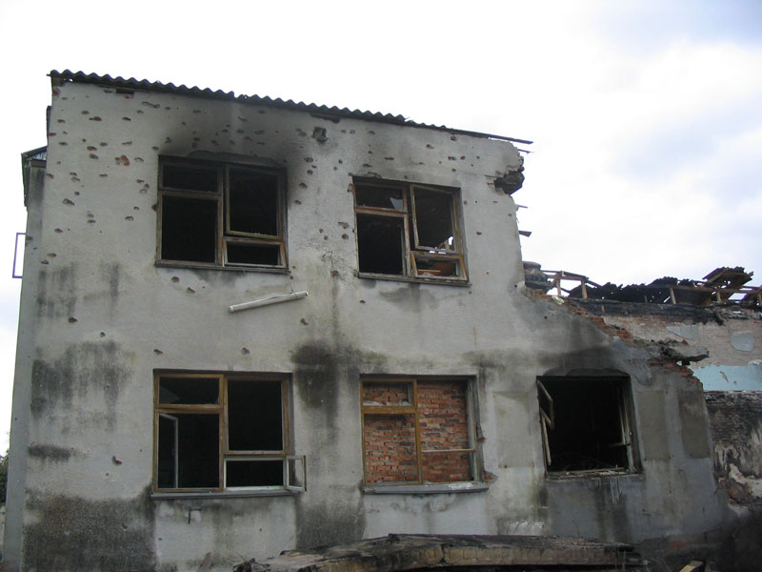

Школа, разрушенная в ходе теракта.

Другую причину можно назвать социальной нестабильностью. Появлению большого числа неустроенных, агрессивных людей способствуют крупные перемены в обществе, сильные потрясения (войны, революции), которые создают основу для экстремизма. Экстремизм – это приверженность к крайним взглядам и действиям, попытка изменить мир насилием. Люди, которые не знают, что их ждет завтра, проявляют нестабильное, часто экстремистское поведение. За последние два десятка лет наша страна испытала много перемен: политических, экономических, идеологических. Это привело к появлению социально неустроенных людей, особенно среди молодежи. Кто-то не может найти работу, кто-то с распадом СССР ощущает потерю Родины, кто-то, наоборот, увлекся идеями независимости своей малой родины (района, республики), думая, что так будет легче жить. Чем больше социальная нестабильность – тем больше вероятность возникновения и развития терроризма. Поэтому, так не нравится главарям террористов стабилизация, которая происходит в нашей стране.

На проявления терроризма оказывает влияние и принятая в обществе ценность человеческой жизни. Вспомним, в чем сущность терроризма – угрожая и уничтожая беззащитных людей, террористы требуют от общества и правительства реализации своих требований. Расчет террористов прост – раз жизнь любого человека для общества представляет главную ценность, то пусть общество и государство ради сохранения жизни отдельных членов поступится другими ценностями – выплатит много денег, выпустит из тюрьм убийц и мошенников, откажется от территориальной целостности страны. Объектами, мишенями для терроризма в большей степени являются граждане тех стран, руководство которых признает необходимость и проявляет ответственность за сохранность жизни своих граждан.
Терроризм невозможен в тоталитарных и авторитарных обществах, где руководству безразлична судьба отдельных людей. В России, где ценность человеческой жизни велика, террористы пытаются гибелью мирных людей вызвать общественное недовольство проводимой политикой и повлиять на принятие решений властями.

ВЫПОЛНИТЕ САМОСТОЯТЕЛЬНО ЗАДАНИЕ:

1. В каких странах больше всего террористов? Почему?
2. Подумайте, что означает слово благополучие?

Терроризм возможен лишь при условии сочувствия делу террористов хотя бы части общества. Утрата такой поддержки ведет к угасанию террористической деятельности. Поэтому, террористы находят всяческие «благородные» идеи и теории в свое оправдание. Часто используют идеи религиозных течений экстремистского толка. Национализм, идеи превосходства одного народа над другим – тоже живительная среда для терроризма. Эти идеи выглядят просто, внешне красиво, соблазнительно, обещают легкое решение сложных проблем.
Люди молодые или малообразованные легко становятся добычей проповедников таких крайне однобоких учений. Особое внимание террористы уделяют подростковому возрасту – ведь именно в этот период формируется мировоззрение человека.
Для деятельности террористов нужны огромные деньги. Они тратятся на подкуп и подготовку людей, готовых совершить преступление. Без денег нельзя добыть оружия, взрывчатых веществ. На большое денежное вознаграждение рассчитывают и сами организаторы террористических акций. Деньги террористам дают те, кому мешает сильное государство и стабильное общество. Разведки некоторых стран передают деньги террористам, чтобы они ослабляли нашу страну, настраивали людей против независимой (а потому неудобной для них) власти.
Некоторые бизнесмены готовы дать деньги террористам, чтобы устранить конкуренцию со стороны отдельных стран и областей. Например, террористический акт в курортном районе может привести к тому, что люди поедут отдыхать не туда, а в другую страну, которая и получит дополнительную прибыль. Или строители откажутся строить газопровод из-за угрозы терактов в одной стране и будут прокладывать его в соседнем регионе.
Много денег террористам дают и торговцы наркотиками и оружием. Они рассчитывают, что люди, которые и испытывают страх от терактов, чаще будут покупать незаконное оружие для самозащиты и наркотики для снятия стресса.
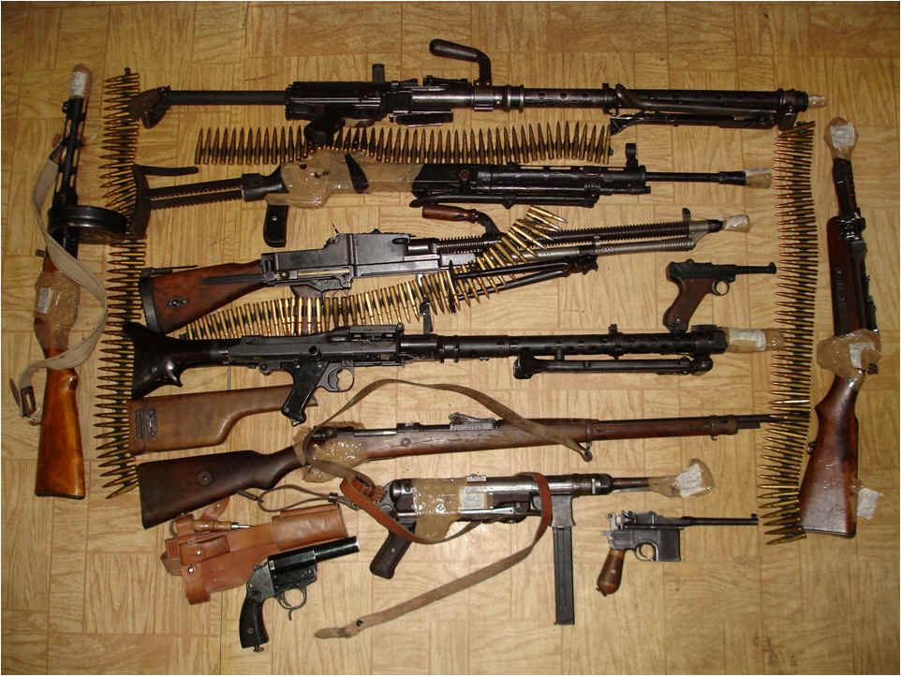

Оружие, изъятое у бандитов.

Кроме того, теракты отвлекают милицию и органы власти. Пока спецслужбы, заняты поисками террористов, торговцы смертоносным товаром разворачивают активную торговлю.
При задержании террористов у них очень часто обнаруживают фальшивые деньги. Фальшивомонетчики снабжают своей продукцией хозяев террористических групп, а те, в свою очередь, расплачиваются ими с террористами-исполнителями. Иногда террористы получают задачу распространить фальшивые деньги среди населения. Тем самым враги нашей страны пытаются ослабить нашу экономику и вызвать недоверие у населения к российским рублям.
Распространение фальшивых денег, незаконное распространение наркотиков и оружия – это очень опасные преступления. Лица, уличенные в этих деяниях, получают строгое наказание. Поэтому, они готовы помогать террористам, в надежде, что милиция все силы и все внимание направит на борьбу с терроризмом. Таким образом, деньги террористам дают другие преступники.

ПРОЧИТАЙТЕ, ПОДУМАЙТЕ И ОТВЕТЬТЕ:

- Почему власти никогда сразу не выполняют требования террористов, даже если они в принципе могут их выполнить (дать деньги, транспорт, провести изменения политики). Станет ли безопаснее жизнь людей, если власти не станут бороться с террористами, а выполнят их требования?
- Для осуществления терактов нужно много денег: для покупки машин, оружия, взрывчатки. Кто и почему дает деньги террористам?
- Террористы хотят добиться политических решений, денежных выкупов, освобождения бандитов из тюрьмы. Почему они нападают на обычных граждан, которые не могут сделать то, что просят террористы?

§ 3. КАК ДУМАЮТ ТЕРРОРИСТЫ
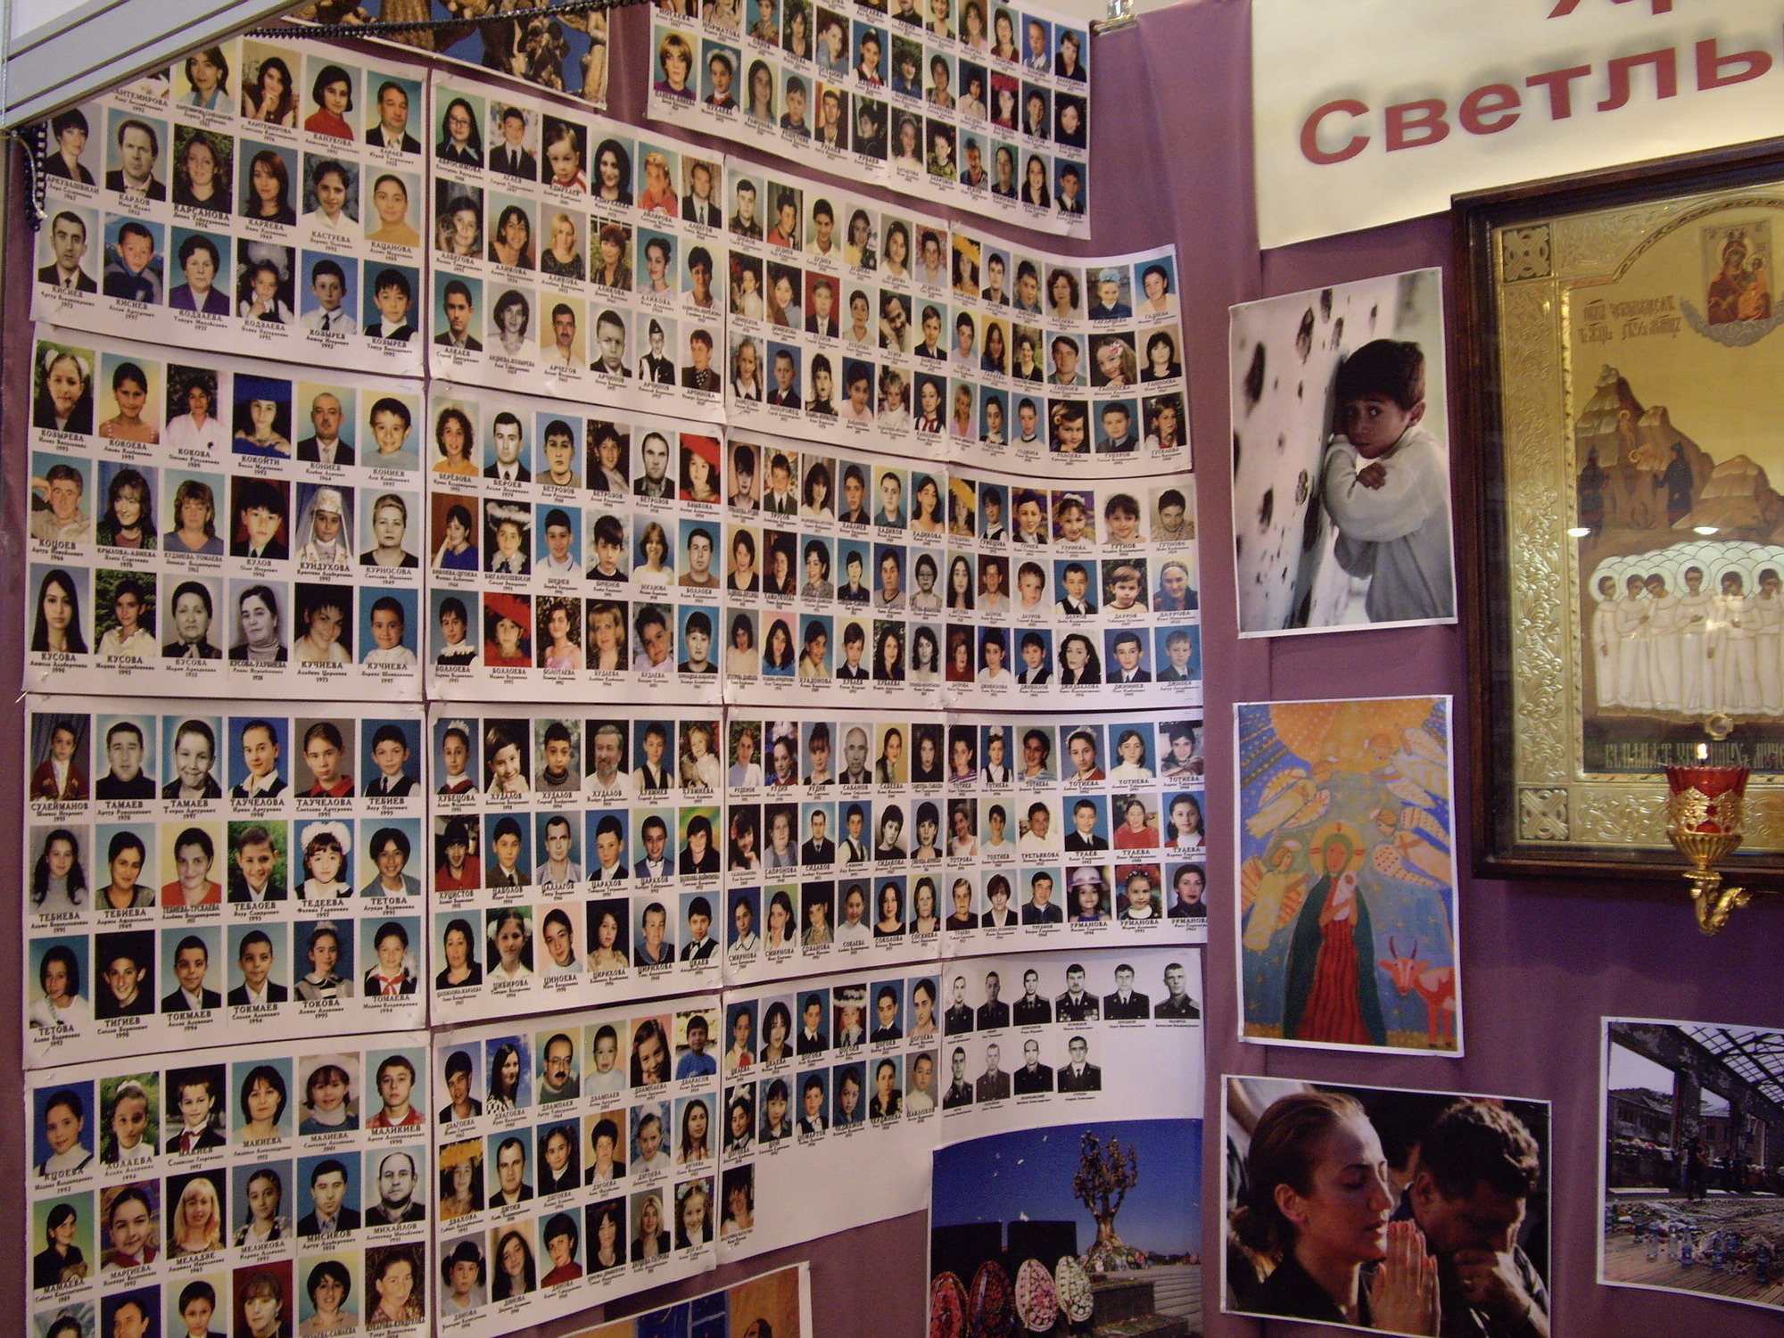

Фотографии детей и взрослых, которых террористы захватили в заложники в школе г. Беслан, а потом убили.
Террористы не являются какими-то особыми людьми. У них также есть чувства, они любят своих близких, многие из них имеют свои идеалы, мечтают о светлом будущем. Почему такие же люди, как и остальные, способны совершать ужасные зверства?
Прежде всего, к терроризму приходят люди с «суженным» сознанием. Они ясно, четко воспринимают, представляют одну мысль, идею. Эта может быть религиозная идея или идея мести. Все остальное в окружающем мире становится для них второстепенным. Действуя как в тумане, эти люди не замечают ничего, что не относится к их главной идее. Любое возражение, любое препятствие на их пути вызывает немедленную агрессивную реакцию.
Качеством, необходимым нормальному здоровому человеку является способность к сопереживанию, возможность «встать на место другого», чувствовать так, как чувствует другой. Когда товарищ упал и разбил коленку – мы не просто видим кровь на ноге. Мы представляем себя на его месте, и как бы чувствуем боль вместе с ним.
Такое важное качество отсутствует у религиозных фанатиков, насильников, бандитов и террористов. Другие люди для них как бы не являются людьми, не заслуживают сострадания. В этом главная особенность сознания террориста. Поэтому, попавшим в заложники людям не стоит пытаться «найти общий язык» с террористами, разбудить их сочувствие.
ЭТО СЛЕДУЕТ ЗАПОМНИТЬ:

Террорист не считает своих жертв людьми

Для воспитания террористов используются различные экстремистские теории и идеи. Они бывают очень разные. Но всех их отличает нетерпимость к другим взглядам и иному образу жизни. Эти экстремистские теории утверждают, что есть только одна правда, а тот, кто думает иначе – страшно ошибается и эта ошибка непростительна. Экстремисты стараются любыми путями заставить людей думать и делать так, как они считают нужным. Не признавая право каждого человека на свое мнение, такие теории убеждают, что тот, кто думает иначе – плохой человек и достоин наказания за это.
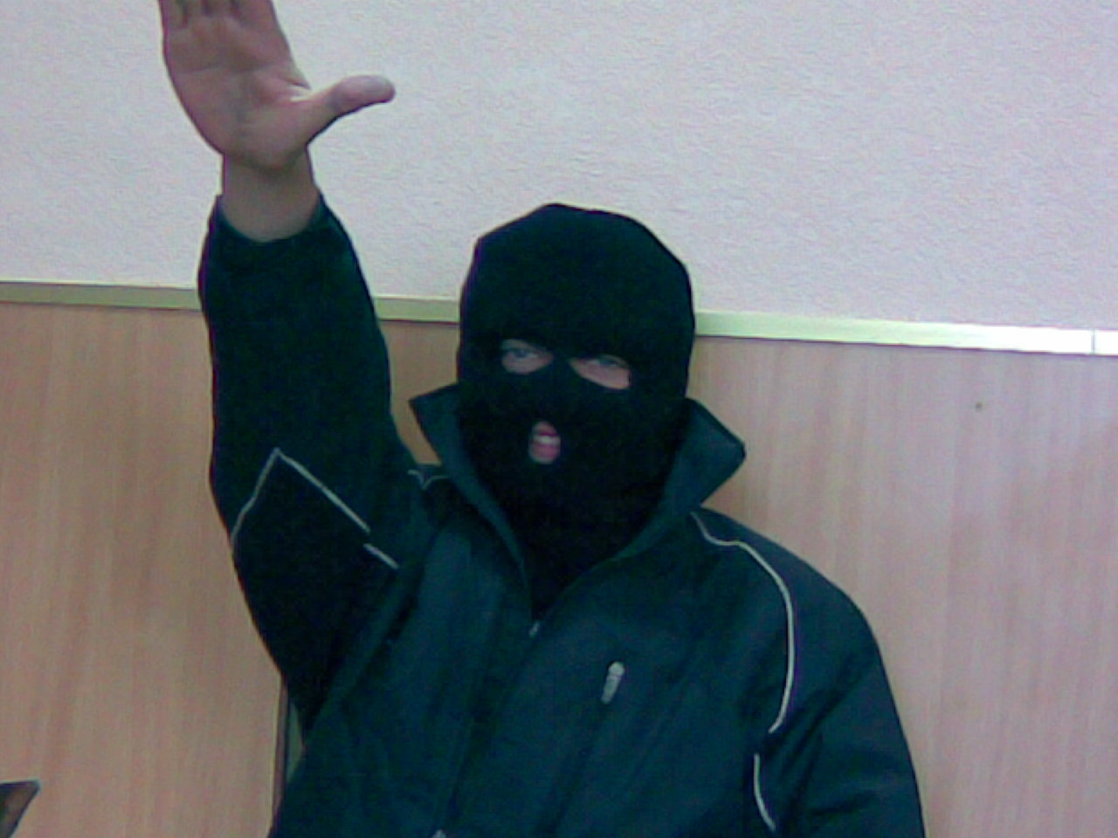

К экстремизму призывают современные фашистские организации.
Надо сказать, что для большинства исполнителей терактов собственная жизнь тоже не имеет особой значимости. Террорист рассматривает себя как оружие «праведной борьбы». Часто он готов умереть ради идеи. Потенциальные жертвы терактов – мирные жители – воспринимаются как глупые слуги властей. Убийство таких ничтожных существ оправдано «великой» целью, к которой стремится террорист.

ПРОЧИТАЙТЕ, ПОДУМАЙТЕ И ОТВЕТЬТЕ:

1. Главарь террористов, взявших заложников и угрожающих их взорвать, в интервью зарубежному телеканалу упрекает власти в том, что они бездушно относятся к заложникам – не спешат выполнять требования террористов. Чем объяснить такую «заботу» террориста о своих жертвах? Правда ли, что он переживает за их жизнь и здоровье? На что на самом деле рассчитывают террористы? Обсудите эти вопросы со сверстниками и со взрослыми.
2. Террористы, захватившие заложников в театре, отпустили почти всех детей и иностранных граждан. Свидетельствует ли это о том, что террористам стало жалко детей? Какое впечатление о себе хотят создать террористы?
3. Некоторые люди считают, что с террористами можно бороться, ругая и запугивая их, например, угрожая смертной казнью. Согласны ли вы с этим? Почему?

ВЫПОЛНИТЕ ЗАДАНИЕ СОВМЕСТНО СО ВЗРОСЛЫМИ
(РОДИТЕЛЯМИ):
Выбери из предложенного списка, какие самые важные нормы и заповеди нарушают террористы. Отметь их галочками. Покажи свои ответы взрослым – согласны ли они с тобой?

1. Нарушают общественный покой и порядок
2. Убивают и калечат беззащитных людей
3. Обманывают людей
4. Лишают людей счастья и спокойствия
5. Хотят построить свое счастье на несчастии других
6. Исполняют свои религиозные заповеди и ритуалы
7. Не хотят менять свои убеждения
8. Мешают работе милиции

§4.ТОТАЛИТАРНЫЕ СЕКТЫ – СООБЩНИКИ ТЕРРОРИЗМА

Помимо террористов, в мире действуют организации, внешне отличающиеся от них, но по существу тоже стремящиеся к власти путем обмана и насилия. Они маскируются под разнообразные религиозные течения и стараются полностью подчинить себе поверивших в них людей. Поэтому, такие организации называют тоталитарными сектами (тоталитарный – значит всеобщий, полностью подчиняющий).
Лидеры тоталитарных сект, стремятся к полной власти над своими последователями и к их эксплуатации. Однако они скрывают свои намерения под религиозными, политическими, оздоровительными, образовательными, научно-познавательными и иными масками.
Тоталитарные секты прибегают к обману и навязчивой пропаганде для привлечения новых членов. Для установления контроля над личностью они используют психологическое давление, запугивание. Таким образом, тоталитарные секты нарушают право человека на свободный, осмысленный выбор мировоззрения и образа жизни. Многие секты требуют отдать от своих членов в секту все их имущество. Людей принуждают бросить работу и семью.
Отдельные тоталитарные секты поступают еще хуже. Они заставляют людей воровать, просить милостыню и заниматься проституцией. Не редки примеры, когда члены сект совершают насилие над детьми, лишают их медицинской помощи, запрещают посещать школу. Весь мир облетела страшная история американской секты «Небесные врата», члены которой одновременно покончили жизнь самоубийством. К сожалению, это не единственная история.
Но не только принуждением к самоубийству могут заниматься лидеры сект. Убийство – достаточно частое преступление в сектах. Это может быть ритуальное убийство – жертвоприношение или убийство людей, отколовшихся от секты. Иногда сектанты сами себя доводят до смерти многодневным отказом от пищи.
Во всех сектах утверждается, что их члены избранные – они лучше других людей. Все, кто не входит в секту, объявляются недостойными, не имеющими права существовать. Поэтому, некоторые секты, проповедуют необходимость уничтожения всех других людей. Террористы-сектанты взорвали небоскреб в Оклахома-Сити, одном из городов США. Те, кто совершил этот безумный и кровавый акт, хотели уничтожить большую часть страны, чтобы воссоздать новую Америку согласно своим собственным идеалам.
Одной из самых известных террористических сект является Аум Синрикё. Эта секта-убийца, стремится уничтожить весь мир и оставить в живых лишь членов своей секты как некую высшую расу. 20 марта 1995 года секта «Аум сенрикё» устроила газовую атаку в токийском метро. Члены секты распылили нервно-паралитический газ «зарин». В результате отравления 12 человек погибли, около 5 тысяч заболели и стали инвалидами. Лица, совершившие это преступление были схвачены и осуждены, а секта запрещена. Но сегодня эта секта сменила название и возродилась к жизни. Теперь она именуется «Алеф» и имеет свои отделения в России.
В последние годы обращает внимание деятельность лидеров тоталитарных сект в России по наращиванию своего политического и экономического влияния. Они пытаются внедриться, оказать влияние на государственные органы и местные органы власти. Финансируют деятельность сектантов на территории Российской Федерации международные сектантские организации.
ЭТО СЛЕДУЕТ ЗАПОМНИТЬ:
У террористов и тоталитарных сект могут быть общие цели

По своим внешним признакам секты бывают очень разные: одни прикрываются христианством, есть секты «буддистские» и «мусульманские». Некоторые трудно отнести к какому-либо направлению – их учение представляет собой смесь языческих верований и фантастических книг. Но у всех сект есть общие черты:
- способ привлечения, вербовки новых членов;
- организация жизни внутри секты;
- последствия пребывания там для человека.
Особенностью тоталитарной секты является наличие обмана при вербовке. Незнакомцы могут подойти к тебе на улице, пригласить к себе или попросить пожертвовать деньги, или предложить что-то у них купить. Чаще всего, они сразу не скажут, что это за организация и какие у не цели.
Иногда вербовщики привлекают любознательных подростков. Например, они раздают прохожим листовки: «Хотите узнать себя? Хотите познакомиться с самим собой? Вы можете бесплатно пройти у нас психологический тест». Этот тест обычно никакого отношения к психологии не имеет. Ответив на его вопросы, ты сообщаешь целый ряд сведений о собственной жизни и своей семье. Результат этого теста будет, как правило, таков: человеку скажут, что у него есть серьезные проблемы в сфере общения – это еще одна уловка: проблемы с общением возникают у всех. «Но, скажут вам, можно все исправить. Для этого надо записаться на небольшой курс, основанный на всемирно признанном научном методе». Так, например, люди попадают в секту сайентологии.
Принцип тоталитарной секты - затянуть человека в свои сети прежде, чем он что-нибудь о ней узнает. Когда же вербовщики затаскивают человека в секту, то их задача как раз обратная — «захлопнуть за ним дверь», пока он ничего еще не знает об их организации. Потому что если рассказать человеку, заполняющему «тест», что на самом деле он на долгие годы попадет в секту, будет дневать и ночевать в этой секте, что его могут заставить совершать преступления и почти наверняка заставят порвать со всеми родными и близкими, очень мало кто согласится пойти в эту секту.
Для удержания людей в секте разработано множество приемов. Один из них называется «бомбардировка любовью». Суть его заключается в усиленном создании вокруг новичка атмосферы радости, доброжелательства. Лица сектантов светятся улыбками, они приветливы. Вновь прибывшего могут накормить, будут говорить ему комплименты, восхищаться им. В такой обстановке трудно не поддаться общему настроению. В результате новичок испытывает эффект, сходный с действием наркотиков – ему хочется чаще и чаще испытать это радостное состояние. Кстати, необходимо отметить, что некоторые секты действительно используют наркотические или психотропные (изменяющие настроение) вещества.
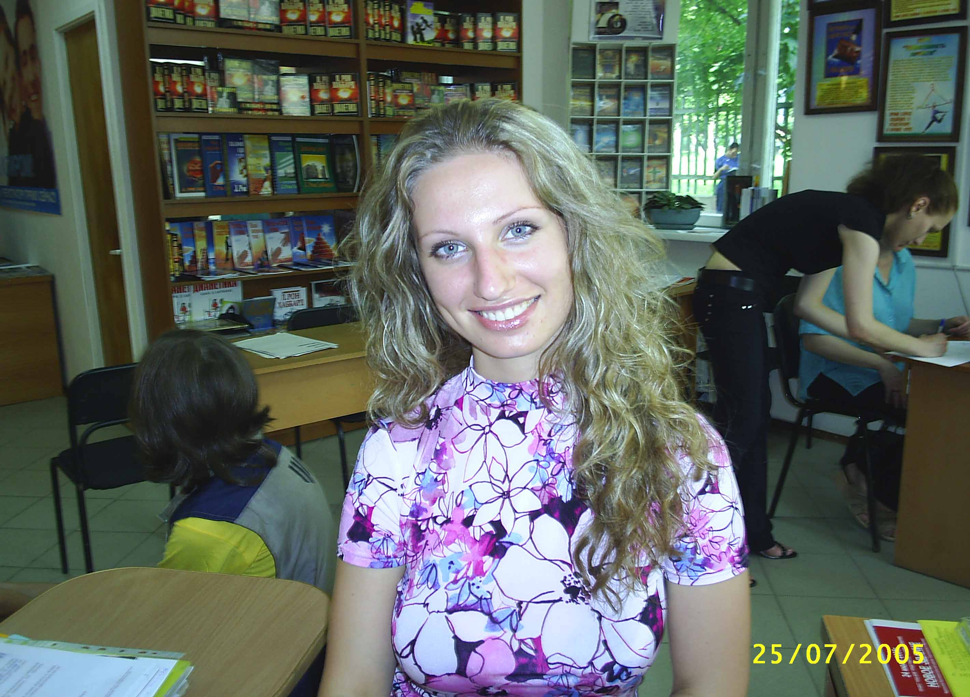

Новичков встречают улыбкой. Фото с сайта одной из религиозных сект «Саентология».
Новых членов ни на минуту не оставляют наедине, не дают общаться с такими же новичками или с посторонними. И все время продолжается специальная обработка – человека учат воспринимать мир по-другому, так как необходимо лидерам секты.
Удерживаемые внутри секты посредством применения специальных психологических методик по контролированию сознания человека, жертвы тоталитарных сект фактически утрачивают способность жить в обществе, у них развиваются психические расстройства.
Если у тебя появились сомнения относительно новых знакомств или если необычайно приветливые незнакомые люди внезапно предлагают свою помощь, воспользуйся приведенными ниже признаками тоталитарной секты.

Оцени, не знакомы ли тебе следующие ситуации и утверждения:

- В этой группе ты найдешь именно то, что до сих пор напрасно искал. Эта группа знает абсолютно точно, чего тебе не хватает.
- Уже первая встреча открывает для тебя полностью новый взгляд на вещи.
- Мировоззрение группы ошеломляюще просто и объясняет любую проблему.
- Трудно составить точную характеристику группы. Ты не должен размышлять или проверять. Твои новые друзья говорят: «Это невозможно объяснить, ты должен пережить это - пойдем сейчас с нами в наш Центр».
- У группы есть учитель, медиум, вождь или гуру. Только он знает всю истину.
- Учение группы считается единственно настоящим, вечно истинным знанием. Традиционная наука, рациональное мышление, разум отвергаются, поскольку они негативные, сатанинские, непросвещенные.
- Критика со стороны не принадлежащих к группе считается доказательством ее правоты.
- Мир катится к катастрофе, и только группа знает, как можно спасти его.
- Твоя группа - это элита. Остальное человечество тяжело больно и глубоко потеряно: ведь оно не сотрудничает с группой или не позволяет ей спасать себя.
- Ты должен немедленно стать членом группы.
- Группа отграничивает себя от остального мира, например одеждой, пищей, особым языком, четкой регламентацией межличностных отношений.
- Группа желает, чтобы ты разорвал свои «старые» отношения, так как они препятствуют твоему развитию.
- Группа наполняет все твое время заданиями: продажей книг или газет, вербовкой новых членов, посещением курсов, медитациями.
- Очень сложно остаться одному, кто-то из группы всегда рядом с тобой.
- Если ты начинаешь сомневаться, если обещанный успех не приходит, то виноват всегда окажешься сам, поскольку ты якобы недостаточно много работаешь над собой или слишком слабо веришь.
- Группа требует абсолютного и беспрекословного соблюдения своих правил и дисциплины, поскольку это единственный путь к спасению.

ЕСЛИ ХОТЯ БЫ ОДИН ПРИЗНАК КАЖЕТСЯ ТЕБЕ ЗНАКОМЫМ, БУДЬ ОСТОРОЖЕН!

ПРОЧИТАЙТЕ, ПОДУМАЙТЕ И ОТВЕТЬТЕ:
1. Что общего у террористов и тоталитарных сект?
2. Что испытывают родители молодых людей, которые ушли из дома и стали жить в секте? Почему родители не могут повлиять на них и заставить вернуться?
3. Как относится к таким сектам религия (ислам и христианство).
4. Зачем лидеры сект заставляют членов секты искать и приводить с собой новых людей?

ВЫПОЛНИТЕ ЗАДАНИЕ СОВМЕСТНО СО ВЗРОСЛЫМИ
(РОДИТЕЛЯМИ):

1. Какие секты действуют на территории твоего района, области, в городе? Составь список таких сект.
2. Конституция Российской Федерации гарантирует каждому гражданину свободу вероисповедания, то есть возможность выбрать любую веру или не выбрать никакой. Верующим гарантируется свобода собраний, участия в религиозной деятельности и выполнения религиозных обрядов. Почему же некоторые секты и религиозные течения запрещены в России и других странах?

§ 5. ПУТЬ ТЕРРОРИСТА

Сами террористы называют свой путь благородным и героическим. Они рассказывают о тех благах, материальных и духовных, которые получат те, кто ступит на это путь. Давайте посмотрим, какие дороги уготованы террористу. Но прежде оговоримся, речь идет о террористе – исполнителе. Организаторы терактов сами никогда не рискуют. Это люди богатые, часто находятся в другой стране, и, бывает, даже публично ругают террористов. А скрыто они отдают приказания и перечисляют деньги «за работу». Так как они действуют через подставных лиц, их трудно обнаружить, а обнаружив, доказать их вину.
Есть еще вдохновители терроризма. Чаще это ученые, религиозные деятели, писатели или поэты. Они воспевают «мужество борцов», намекают в своих книгах и публичных обращениях на необходимость жестокой (террористической) борьбы за идеалы. Но сами они не хотят принести себя в жертву, а предлагают это сделать другим. Если таких деятелей пытаются привлечь к ответственности, они быстро могут отказаться от своих слов, заявить, что их неправильно поняли. Или они заявляют о свободе слова, о том, что сами никого не убивали, а всего лишь высказали свою точку зрения.
И организаторы, и вдохновители терроризма получат по заслугам, сегодня есть методы поиска таких людей и доказательств их вины. Мы же рассмотрим: является ли благородным путь террориста-исполнителя. Ведь это именно в таких людях нуждаются террористические организации. Зачем им постоянно нужны новые члены? Почему такие организации активно ищут и вербуют террористов исполнителей? Потому, что путь террориста позорный и недолгий.
Во-первых, члены таких организаций являются «расходным материалом», используются как смертники. Иногда участники таких банд идут на смерть «добровольно» - обработанные с помощью специальных веществ и психологических приемов. С затуманенным сознанием они проникают на различные объекты, в общественные места и подрывают себя и окружающих. Однако известны и случаи когда террористы подрывали своих ничего не подозревающих сообщников. Получив задание заложить бомбу или передать ее кому-то, наивный «борец» проносил взрывчатку в нужное место. В это момент «братья» и подрывали его с помощью дистанционного управления. Часто происходят и случаи гибели и увечий при изготовлении и неосторожном обращении террористов с взрывчаткой.
Во-вторых, террористов ловят или уничтожают специальные подразделения. В случае совершения теракта они поднимаются по тревоге и окружают террористов. Зная это, террористы либо заблаговременно исчезают, либо берут заложников из числа мирных людей и, пользуясь ими как щитом, пытаются скрыться. Ранее правительства многих стран, опасаясь за жизнь заложников, шли навстречу бандитам, выполняли их требования и давали возможность им уйти. Это позволяло террористам чувствовать себя безнаказанно и поощряло их к новым террористическим атакам. У современных спецслужб есть возможности не дать террористам уйти, и одновременно обеспечить максимально возможную безопасность заложникам. Большинство терактов последних лет с захватом заложников закончились уничтожением или арестом террористов.
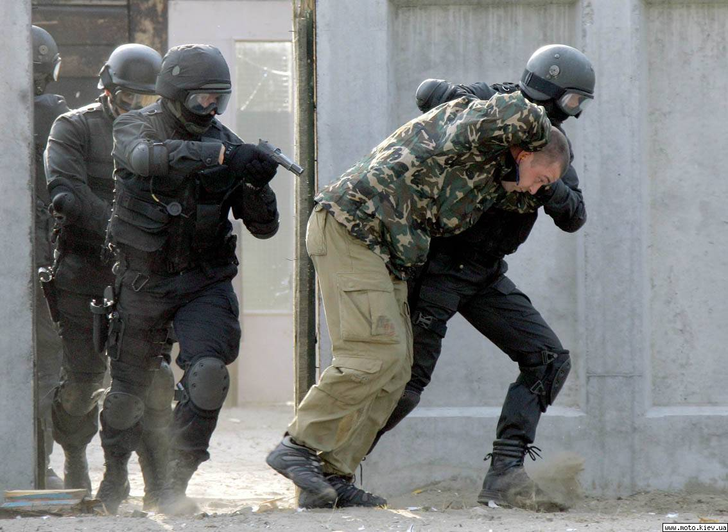

Задержание террориста.

Полиция, спецслужбы многих стран заняты поиском и задержанием террористов. Специальные подразделения заняты сбором информации. Они перехватывают переговоры террористов, используют спутниковые системы слежения за подозрительными объектами и даже применяют методы молекулярного анализа. Иногда, чтобы установить исполнителя и пособников теракта достаточно проанализировать всего несколько микроскопических частиц, обнаруженных на месте теракта или в тайнике. Рано или поздно, все террористы становятся известны специальным органам. Ведущие страны мира договорились о сотрудничестве и обмене информацией. Поэтому, террористов ищут сразу по всему миру, какой бы национальности они не были и где бы не совершали свои преступления. Искать их будут до тех пор, пока не найдут. Террористы нигде не могут чувствовать себя спокойно: они прячутся в лесах и горах, меняют внешность, документы, постоянно передвигаются с места на место. Однако, никакие ухищрения не спасают их – петля затягивается вокруг них все туже и туже. Террорист может быть обнаружен и задержан в любом городе, на вокзалах и аэропортах, в магазинах и т.д.
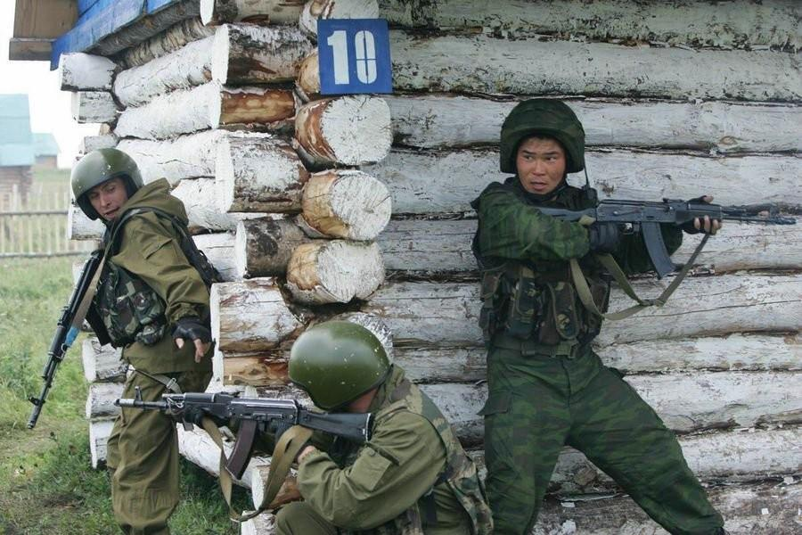

Бойцы группы антитеррора проводят учения по поиску и задержанию террористов.
И здесь уже милиция будет защищать его от разгневанных людей, которые готовы руками разорвать преступника. Родственники отворачиваются от него, его родители бросают родной дом и уезжают на чужбину, потому, что от стыда не могут смотреть в глаза соседям. Дети меняют фамилию и отчество потому, что им стыдно. Так, сын террориста Бен Ладена скитается по свету из страны в страну, так как нигде не получает права на гражданство.
Поскольку терроризм – одно из самых страшных преступлений, суд назначает в виде наказания за него много лет строгого заключения. Многие террористы за свои злодеяния сидят в тюрьме до конца жизни. Даже другие заключенные относятся к ним с презрением.
Долгие годы тюрьмы и позора ждут террориста. Зная это, многие террористы сопротивляются до последнего, боясь попасть в руки правосудия. Если обнаруженные террористы не сдаются, их уничтожают всеми доступными средствами. Так, во время спецоперации по освобождению заложников в театральном центре на Дубровке в Москве (захваченных во время просмотра спектакля «Норд-Ост») все террористы были уничтожены. Нередко базы террористов уничтожаются огнем артиллерии, авиации и ракетами.
В-третьих, многим членам террористических групп удается разобраться, что в действительности скрывается за красивыми словами о «борьбе за веру или свободу». Такие люди сдаются властям, и, если они не успели запятнать себя тяжкими преступлениями (убийствами, похищениями людей), то могут быть освобождены от наказания или получают более мягкое наказание.
ЗАПОМНИ:
У всех террористов есть только три возможных пути:
1. Погибнуть от собственных рук или от рук своих соратников.
2. Быть уничтоженным специальными подразделе-ниями антитеррора.
3. Провести долгие годы в тюрьме.

Когда-то считалось, что терроризм – это способ стать знаменитым. Средства массовой информации сделали всемирно известными некоторых главарей террористических организаций. Хотя одних из них убили при задержании, другие сидят или умерли в тюрьме, имена их еще вспоминают в назидание другим людям. Но, люди, убивающие мирных жителей недостойны, чтобы их имена помнили потомки. Сегодня журналисты России и других стран договорились о том, что имена людей, причастных к террору не будут называться. Слишком много чести, чтобы о них знала страна. Терроризм – это путь к бесславию.

ПРОЧИТАЙТЕ, ПОДУМАЙТЕ И ОТВЕТЬТЕ:

- Почему призывы к терроризму это тоже преступление, ведь люди, которые так делают, никого не убили, имеют право на свою точку зрения на свободу слова?
- Почему пособники террористов постоянно ищут новых членов для своих банд, ведь для совершения терактов много террористов не нужно?
- Почему своих новых членов террористы сразу хотят приобщить к совершению преступлений: например, дают им задание убить пленного и снимают это на видеокамеру?
- Почему террористы, которые совершили теракт и убежали в другую страну, все равно должны быть наказаны?

ВЫПОЛНИТЕ ЗАДАНИЕ, ПОЛЬЗУЯСЬ ПОМОЩЬЮ ВЗРОСЛЫХ (РОДИТЕЛЕЙ):

Где можно прочитать об ответственности за террористическую деятельность? Какое наказание предусматривают российские законы за терроризм?

§6. ПОДРОСТКОВЫЙ ВОЗРАСТ В ПЛАНАХ ТЕРРОРИСТОВ

Как мы видели в предыдущем разделе, жизнь террориста коротка. Поэтому, террористические организации очень заинтересованы в постоянном пополнении своих рядов. Чтобы привлечь новых членов в свои банды, террористы используют специальные приемы вербовки, опираются на ряд психологических особенностей людей. Большой интерес для террористов представляет подростковый и юношеский возраст. Людей более старшего возраста привлечь к участию в террористической деятельности сложнее: их труднее обмануть, они склонны тщательно продумывать свои действия, у них сформировано чувство ответственности за своих близких и свой народ.
Другое дело люди молодые. Бандиты знают, чтобы сделать человека террористом, необходимо вести его «обработку» с подросткового возраста. Именно тогда удастся сформировать у человека качества, которые важны террористам. Давайте рассмотрим, как привлекают в ряды террористов, на какие особенности характера подростка делают ставку террористы и какие качества они хотят сформировать у молодых людей. Террористы придумали много способов привлечения в свои ряды молодежи. Часто используется не один способ, а сразу несколько.
Первый способ – это обещание денег, роскошной жизни, материального благополучия семье. Вспомним, что терроризм процветает там, где людям живется плохо, где нет работы, маленькие зарплаты, плохое медицинское обеспечение. Вот на это и рассчитывают главари, вербуя «пушечное мясо» для своих акций. Они внимательно присматриваются к молодым людям из бедных семей, ведут с ними специальные беседы, даже оказывают небольшую помощь.
Как правило, все это сочетается со вторым способом привлечения в террористы - идеологической обработкой. Здесь террористы обращаются к патриотическим или религиозным чувствам. Они могут говорить, что «наша республика (народ, национальность, религия) унижены, подвергается гонениям», что «враги народа хотят уничтожить его», «что только смелые борцы могут защитить народ» и «прославить свое имя в веках». Часто указывается конкретный враг – человек или группа людей и утверждается, что их уничтожение – на благо народа. Людей, искренне верующих, террористы обрабатывают также: говорят о том, что неправоверные захватили власть и хотят искоренить истинную веру, напоминают, что предки умирали за веру и это самый почетный путь в жизни истинного верующего. При этом они хитро пользуются священными текстами, выбирают из них нужные цитаты, якобы подтверждающие справедливость уничтожения людей другой веры.
Здесь очень важно отметить: вербовщики в террористы тонко чувствуют важную особенность подростков и юношей – тягу к героизму, к приключениям, к преодолению различных преград. Вспомним, как нам нравятся фильмы про разведчиков, которые мужественно сражаются в окружении врагов. Как мы восхищаемся мужеством Робин Гуда, мушкетеров, солдат спецназа! Кто из мальчишек не мечтает совершить подвиг, спасти своих друзей, свой народ! И дети неоднократно, в тяжелые для страны время совершали подвиги. Среди подростков 12-14 лет есть награжденные орденами и медалями.
Вот эту благородную тягу и используют террористы, представляя эту свою преступную деятельность как героическую борьбу. К тому же, террористы обычно не называют себя так. Чаще они используют красивые слова «борцы за свободу», «бойцы сопротивления», «воины Аллаха», «народные мстители».
Террористы знают о тяге молодых людей к оружию. В нашей культуре оружие занимает важное место. Тяжело дался нашим народом мир – долго с оружием в руках приходилось отстаивать свободу и право на жизнь народов. Сегодня безопасность страны берегут мощные ракеты, самолеты и танки, но ценность личного оружия в жизни людей осталась. Это отражается в национальных костюмах ряда народов России, где холодное оружие является обязательным элементом. Это проявляется и в мальчишеских играх с игрушечными саблями, автоматами и пистолетами. Это видно из популярности компьютерных игр в войну – так называемых «стрелялок».
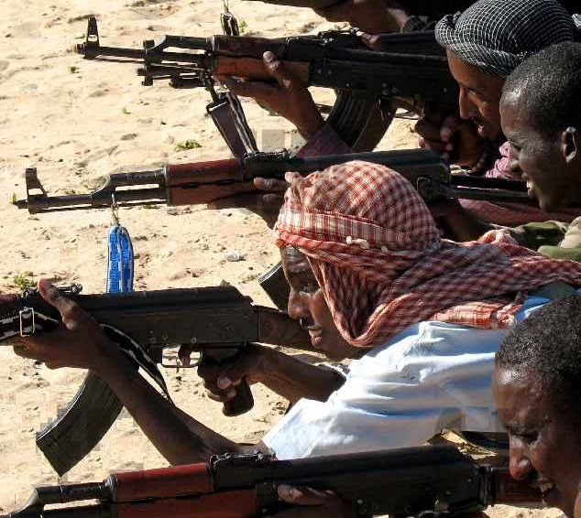

Подготовка в международных лагерях террористов.

Учитывая вполне естественный интерес молодых людей к оружию, террористические организации на своих сайтах, в специальных книгах часто размещают фотографии вооруженных боевиков. Иногда они приглашают журналистов в свои тайные лагеря, чтобы те показали – какая у них интересная жизнь и сколько у них оружия. Часто в газетах и журналах показывают фотографии арабских подростков с автоматом – мол, они уже мужчины! Некоторые молодые люди, не вдумываясь о том, что терроризм зло, могут заинтересоваться возможностью владеть и вольно обращаться с современным боевым оружием. На это тоже рассчитывают террористы.
Террористы прячут оружие в тайниках. Нашел оружие – не шути: не храни его, сообщи старшим, работнику милиции. Если знаешь, что кто-то из твоих друзей нашел оружие - уговори его поступить также. Помни, что настоящий мужчина определяется не ношением оружия, а тем более не готовностью применить его против людей. Настоящий мужчина – это тот, кто умеет видеть, что полезно для его народа, а что вредно. Настоящий мужчина не поднимет оружие на беззащитного, на спящего человека. Так может сделать только террорист-негодяй.

К СВЕДЕНИЮ: государство вовсе не запрещает гражданам пользоваться и иметь оружие. Во многих населенных пунктах есть стрелковые секции, куда принимают подростков. А когда тебе исполнится 18 лет, то по российскому закону ты сможешь приобрести оружие – для занятий спортом, охотой, для самообороны или просто – чтобы хранить дома, для коллекции. Такое оружие должно быть зарегистрировано органами власти, а за его правильное хранение и использование несет ответственность владелец. Но учти, чтобы получить такое разрешение, ты не должен употреблять наркотики, не злоупотреблять алкоголем, не иметь проблем с милицией. Наконец, если ты уверен, что повседневное обращение оружием должно стать твоей профессией и ты готов потратить много сил на освоение боевого мастерства – тебя ждут в армии, в милиции, в подразделениях специального назначения.

Многие известные террористы стали заниматься террором, пытаясь самоутвердится, стать влиятельными. Самоутвердиться в жизни, быть уважаемым, значимым для других людей желает каждый человек. Большинство людей добиваются этого упорным трудом: получают образование, осваивают профессию, строят дом, растят детей и внуков. Наверняка в вашем городе, селе, на вашей улице есть такие уважаемые люди. Их узнают на улице, с ними уважительно здороваются, их мнением интересуются, спрашивают у них совета, приглашают на праздники. Конечно, любой молодой человек хотел бы стать знаменитым и уважаемым, чтобы им гордилась вся семья, город, республика.
Но некоторые люди не хотят тратить много времени и сил на то, чтобы стать знаменитым и уважаемым. Ведь для этого есть простой способ – взять в руки оружие и направить его в сторону мирных людей. Тогда беззащитные дети, женщины и даже безоружные мужчины будут выполнять их приказы, молить о пощаде. Тех, кто сопротивляется – можно убить, и тогда другие будут еще покорнее. Так, используя насилие, можно обрести власть, обратить на себя внимание, стать важным для других людей. Только такая власть сопровождается не уважением, а ненавистью людей и сопровождается не гордостью, а презрением и стыдом со стороны земляков.
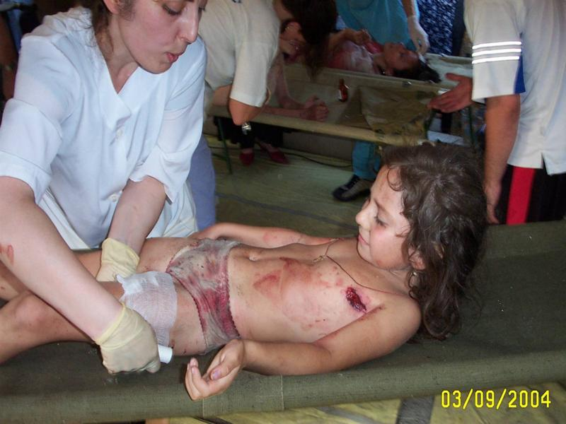
Маленькая девочка, раненая террористами в г. Беслан.
Чувство полной власти над людьми опьяняет. Какими бы красивыми идеалами не прикрывались террористы – мотив власти над другими важен для большинства из них. При захвате заложников даже самые «праведные» и религиозные боевики использовали власть своего оружия, чтобы просто поиздеваться над жертвами. Эти издевательства не были необходимостью.
Как вспоминают освобожденные заложники, бандиты морили их голодом и жаждой, хотя воды было много, всячески унижали, заставляли выполнять нелепые приказы для своего развлечения. Когда в одном из захватов заложников молодые террористы, верившие в «благородную» цель теракта, увидели всю мерзость и греховность действий остальных бандитов и стали возражать, главарь просто застрелил их. Самоутверждение путем насилия, путем греховным, античеловеческим – вот что предлагает терроризм. Вместо славы террористы получают ненависть людей и вечное проклятие во всех религиях.
Еще один способ привлечь к терроризму – шантаж. Шантаж – это угроза рассказать о каком-либо проступке молодого человека и требование за молчание какой-либо услуги. Часто подростки и юноши по неопытности совершают какой-либо проступок, незначительное преступление. Это может быть небольшая кража, драка, и др. Конечно, за это полагается наказание. Вот и предлагают террористы виновному оказать услугу: передать кому-то странный пакет, спрятать у себя дома специальную литературу, сообщать им о действиях милиции, узнать, как охраняется соседняя воинская часть. Взамен они обещают не рассказывать о проступке. Тем самым, молодой человек, пытаясь утаить малозначительный проступок, участвует в совершении страшного преступления. При его помощи будет произведен теракт. Теперь он уже всецело зависит от террористов – и продолжает, опасаясь разоблачения, сотрудничать с ними и дальше. Бандиты всегда стараются поглубже затянуть новичков – поручают им совершить такие преступления, после которых обратной дороги уже нет. Например, террористы в своих лагерях подготовки заставляли новичков убивать пленных военнослужащих и милиционеров и снимали это на видеокамеру. На преступном жаргоне это называется «замазать кровью».
Одним из самых распространенных средств привлечения террористов-исполнителей служит мотив мести. В неспокойное время, там, где шли боевые действия или спецоперации, террористам всегда удается найти людей, обиженных действиями властей. У кого-то разрушен дом, сгорела машина. У кого-то страшное горе – потеря близких родственников. Особенно тщательно вербовщики от террористов выискивают родственников тех людей, которые погибли в противостоянии с властями, от террористов или грабителей. Бывает уже на кладбище они подходят к вдовам и детям погибших и предлагают отомстить. При этом в гибели родственника, объясняют террористы, виноваты люди другой национальности или веры. А значит, чтобы отомстить – нужно убить как можно больше таких людей.
Человек, находящийся в горе, не способен здраво рассуждать и внимает вербовщикам. Он не представляет свой жизни без любимого человека и часто не хочет жить. В тяжелые минуты переживания утраты бандиты, вместо того, чтобы помочь пережить горе человеку, убеждают его, что жизни теперь у него никакой не будет. Они внушают, что ему легче всего умереть. Но умереть, исполнив «правое дело» - отомстив за смерть. После интенсивной психологической обработки такому человеку надевают «пояс шахида» привозят в оживленное место и направляют в толпу людей, метро или автобус. Там и происходит взрыв, обрывающий жизни смертника и множества невинных людей. Так в мире прибавляется горя и страдания. Разве может стать лучше людям в одной республике от того, что в соседней республике погибли школьники, врачи или учителя? Пользу из последствий теракта извлекают только главари террористов. Им нравиться, когда люди начинают с недоверием относиться друг к другу, когда начинают мстить за месть. Они очень надеются развязать конфликт между народами.
Абсолютное большинство людей отвергают путь терроризма и всячески борются с ним. Но давайте подумаем, почему же остаются на нашей земле те, кто выбирает этот мерзкий путь. Есть несколько качеств, которые подталкивают к этому пути:
- Неразвитое сопереживание, неумение радоваться радостям других людей и печалится их горю. С раннего детства должно формироваться это качество. Настоящий человек пожалеет просто так уничтожить дерево, причинить боль животному, не пройдет мимо человека, просящего о помощи.
- Узкий кругозор, незнание культуры других народов. Чувство превосходства своего народа над другими – это опасное и ложное заблуждение. В мире существуют несколько тысяч разных народов и народностей. У каждого – своя история, свой язык, культура, традиции. Все они интересны и ценны. Вспомним уникальную культуру североамериканских индейцев, английскую, немецкую культуру или культуру Японии. Важно понять, что нет самой правильной культуры, как и нет более главного народа. Другие культуры и народы не хуже, они просто ДРУГИЕ. Разнообразие – это хорошо. Старайся больше путешествовать и познавать культуру других народов.
- Негибкость мышления, неумение увидеть то или иное явление с разных сторон. В жизни все не так уж и однозначно. Монета имеет две стороны. А любое событие в жизни может иметь несколько сторон. Например, ты получил двойку и тебя оставили дома, не разрешили гулять на улице. Конечно, это плохо. Но к этому можно отнестись и так: появилось время глубоко разобраться в теме, по которой получена неудовлетворительная оценка и впредь такие оценки не повторятся. Или, с тобой не поздоровался твой товарищ. Не спеши обвинять его в том, что он плохо относится к тебе. Возможно, он чем-то расстроен, плохо себя чувствует, или просто не заметил тебя. А возможно он обиделся, что ты вчера не заметил его.

Большое внимание в планах террористов отводится подростковому возрасту. Хотя, террористам чаще нужны взрослые и сильные мужчины и женщины, заполучить их в свои ряды террористы смогут, если сформируют у людей приверженность своим теориям и идеям. Подростковый возраст как нельзя более подходит для этих целей. Именно в 10-15 лет начинает закладываться мировоззрение человека, формируется понимание себя, окружающих, общества.
Расспросите взрослых и многие скажут, что подростковый возраст – это возраст переломный, переходный, критический. Его считают периодом бурных внутренних переживаний и эмоциональных трудностей. По результатам опроса, проведенного среди подростков, половина 14-летних временами чувствуют себя настолько несчастными, что плачут и хотят бросить всех и все. Четверть сообщила, что им кажется иногда, что люди смотрят на них, говорят о них, смеются над ними. Характерные черты этого возраста - чувствительность, частая резкая смена настроения, боязнь насмешек, снижение самооценки.
В этот период появляется «чувство взрослости» - отношение подростка к себе как к взрослому. Это выражается в желании, чтобы все - и взрослые, и сверстники - относились к тебе не как к маленькому, а как к взрослому. Стремление к равноправию в отношениях со старшими часто ведет к конфликтам. Чувство взрослости проявляется и в стремлении к самостоятельности, желании оградить какие-то стороны своей жизни от вмешательства родителей.
Романтизм и стремление к идеальному делает подростков особенно отзывчивыми на любые начинания, требующие напряжения сил, подвига, героизма. Помимо уже отмеченного желания проявить мужество, героизм, в вашем возрасте начинает проявляться такая черта как максимализм. Максимализм выражается как стремление к резким, крайним суждениям, однозначным выводам, неприятию полутонов. Все воспринимается или как хорошее или как плохое. А с плохим хочется покончить быстрыми и резкими мерами. Часто можно слышать, как ребята обсуждают какую-либо придуманную или реальную историю: «а, взорвать их всех…», «… все потонули – так им и надо».
Такая тяга к крайностям вполне обычное явление, присущее подростку. Сама по себе эта тенденция не опасна и обычно проходит к взрослому возрасту. Но хитрые проповедники террористических идей могут использовать такую особенность подросткового сознания – «подсовывая» экстремальный выбор.
Свойственная этому возрасту идеализация, желание изменить мир, вера в свои силы и лучшее будущее, приводит к завышенности оценок и притязаний, мешает правильно оценить действительность, порождая пессимизм и апатию. Социальная активность подростка часто принимает форму абстрактной социальной критики, он фиксирует свое внимание на том, что его не удовлетворяет, что не соответствует его идеалу. Примером может служить резкость и безапелляционность критических суждений о ситуации в стране, в республике, в городе или поселке, в школе. Это состояние стараются использовать различного рода политические и религиозные течения, пытаясь внушить подростку, что все недостатки, которые он видит, могут быть устранены путем радикальных действий.
Возникающее у некоторых подростков ощущение нахождения на «обочине» общества и потери жизненной перспективы соединяется с сильной потребностью в присоединении к группе. Эта тяга к общности, стать «своим» в каком либо коллективе вполне естественна. Дело в том, что начиная с 12 лет отношения со сверстниками более значимы, чем с родственниками. Коллективность, товарищество часто выступают в глазах подростка как некая самоцель. Быть популярным среди сверстников, заслужить их одобрение – один из важнейших мотивов подросткового поведения. Потребность в принадлежности к группе, в признании со стороны этой группы также используется, чтобы заманить подростка в противоправные сообщества. В них он чувствует себя «своим», попавшим в круг избранных, одним из «крутых людей». Под влиянием норм такой группы и приказов лидера, подросток способен сделать неверный шаг.
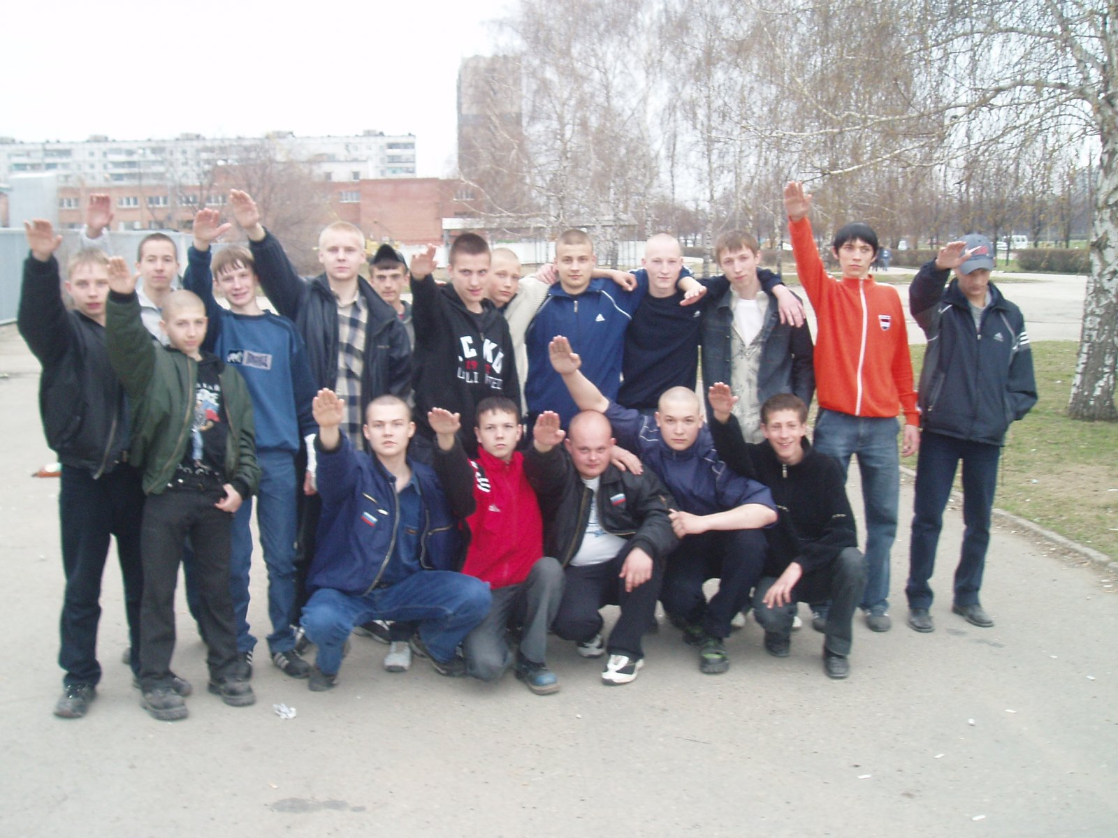

Группа подростков-скинхедов использует нацистское приветствие.

Одними из наиболее опасных молодежных групп являются скинхеды. Скинхеды (от англ. skin – кожа, шкура, кожура, оболочка и head – голова) – бритоголовые, культивируют откровенный расизм. Расизм означает ненависть к определенным нациям, уверенность в своем превосходстве (умственном, физическом) над другими народами. Российские бритоголовые подражают западным скинхедам в манере одежды и поведении. Неоднократно скинхеды нападали на представителей различных национальных групп, избивали их. Несколько скинхедов в разных городах осуждено за убийство. Некоторые, наиболее агрессивные представители скинхедов высказывали идеи о необходимости проведения терактов.

ЗАПОМНИ:
Есть люди, которые хотят, чтобы ты стал террористом – убивал невинных людей и погиб сам, осуществляя их планы. Они не смогут обмануть тебя, если ты научишься за красивыми словами видеть правду. Расти умным, делай свой выбор самостоятельно

ПРОЧИТАЙТЕ, ПОДУМАЙТЕ И ОТВЕТЬТЕ:

- Чем отличается героический поступок разведчика-диверсанта в тылу врага от участия в теракте?
- Назови примеры, когда дети совершали геройские поступки в годы войны.
- Почему любая, даже самая безобидная, помощь террористам является преступлением и может привести к плохим последствиям для того, кто ее оказывает?
- Можно ли назвать террориста-смертника смелым? Почему? Обсудите с учителем и одноклассниками.

ПРОВЕРЬ СЕБЯ
Методика определения социальной идентичности
Ниже приводятся высказывания различных людей по вопросам национальных отношений, национальной культуры. Подумай, насколько твое собственное мнение совпадает с мнениями этих людей. Определи свое согласие или несогласие с данными высказываниями. Для этого, поставь отметку в соответствующей клетке.

Я такой человек, который | Согласен | Скорее согласен | В чем-то согласен, в чем-то - нет | Скорее не согласен | Не согласен
1) … предпочитает образ жизни своего народа, но с большим интересом относится к другим народам
2) … считает, что межнациональные браки разрушают народ
3) … часто ощущает превосходство людей другой национальности
4) … считает, что права нации всегда выше прав человека
5) … считает, что в повседневном общении национальность не имеет значения
6) … предпочитает образ жизни только своего народа
7) … обычно не скрывает своей национальности
8) … считает, что настоящая дружба может быть только между людьми одной национальности
9) … часто испытывает стыд за людей своей национальности
10) … считает, что любые средства хороши для защиты интересов своего народа
11) … не отдает предпочтение какой-либо национальной культуре, включая и вою собственную
12) … нередко чувствует превосходство своего народа над другими
13) … любит свой народ, но уважает язык и культуру других народов
14) … считает строго необходимым сохранять чистоту нации
15) … трудно уживается с людьми своей национальности
16) … считает, что взаимодействие с людьми других национальностей часто бывает источником неприятностей
17) … безразлично относится к своей национальной принадлежности
18) … испытывает напряжение, когда слышит вокруг чужую речь
19) … готов иметь дело с представителем любого народа, несмотря на национальные различия
20) … считает, что его народ имеет право решать свои проблемы за счет других народов
21) … часто чувствует неполноценность из-за своей национальной принадлежности
22) … считает свой народ более одаренными и развитым по сравнению с другими народами
23) …считает, что люди других национальностей должны быть ограничены в праве проживания на его национальной территории
24) … раздражается при близком общении с людьми других национальностей
25) …всегда находит возможность мирно договориться в межнациональном споре
26) … считает необходимым очищение культуры своего народа от других культур
27) … не уважает свой народ
28) …считает, что на его земле все права пользования природными и социальными ресурсами должны принадлежать только его народу
29) …никогда серьезно не относился к межнациональным проблемам
30) … считает, что его народ не лучше и не хуже других народов.

Обработка результатов.
Подсчитай полученные баллы. По каждому вопросу ответ «согласен» оценивается в 5 баллов, «скорее согласен» - в 4 балла, «в чем-то согласен, в чем-то нет» - в 3, «скорее не согласен» - в 4, а «не согласен» - в 1 балл. Сложи полученные баллы по группам вопросов, указанных в таблице ниже. У тебя должно получиться пять цифр. Каждая из этих цифр (сумма баллов) соответствует выраженности определенного типа этнической идентичности. Этническая идентичность – это то, как человек относится к свей национальности и другим национальностям.

Типы этноидентичности | Номера вопросов
I. Неприятие своей национальности | 3, 9, 15, 21, 27
II. Равнодушие к своей национальности и национальности других людей | 5, 11, 17, 29, 30
III. Позитивное национальное самосознание | 1, 7, 13, 19, 25
IV. Восприятие других национальностей как недостойных и неразвитых | 6, 12, 16, 18, 24
V. Стремление уклониться от взаимодействия с людьми других национальностей | 2, 8, 14, 22, 26
VI. Национальный фанатизм | 4, 10, 20, 23, 28

Максимальное число баллов указывает на твой тип этнической идентичности.
I. Неприятие своей национальности | Этот тип проявляется редко. Тебе не нравится твоя национальность, ты стыдишься ее. Во-первых, ты должен понять - плохих национальностей не бывает. А, во-вторых, запомни – у каждого народа есть хорошие и плохие представители. Если человек хороший, то неважно, какой он национальности. А если плохой – тоже не имеет значение его национальность. Просто старайся стать хорошим человеком.
II. Равнодушие к своей национальности и национальности других людей | Очень жалко, но тебе безразлична собственная национальность и национальность других людей. Язык, на котором ты говоришь и мыслишь, сложил твой народ. Народ научил тебя быть самим собой. Многие люди гордятся своей национальностью и ты обидишь их, если не будешь учитывать национальность человека в своем общении. Постарайся побольше узнать об истории, культуре, традициях своего народа и народов, которые проживают рядом.
III. Позитивное национальное самосознание | Это самый хороший, правильный тип этноидентичности.
IV. Восприятие других национальностей как недостойных и неразвитых | Тревожный показатель. Хотя, твоя позиция понятна: каждый хвалит то, что у него есть. Ты необоснованно возвеличиваешь свою национальность. При этом, ты унижаешь и обижаешь людей другой национальности. Может быть, ты слишком плохо знаешь культуру других народов. Твоя позиция может привести к напряженным взаимоотношениям между разными народами.
V. Стремление уклониться от взаимодействия с людьми других национальностей | Это называется стремлением к изоляции и поддерживается ощущением собственного превосходства. В истории известно много примеров, кода народ «закрывался» от общения с другими народами. Такие изолированные народы или вымерли или открылись для всего мира. Если ты хочешь чтобы твой народ процветал, готовься к интенсивным дружественным связям с другими народами.
VI. Национальный фанатизм | Это самый неприятный тип. Именно такая позиция, как правило, приводит к войнам и межнациональной розни. Именно подобным образом воспринимают мир многие террористы. Ты должен задуматься: плохих и хороших народов не бывает. Постарайся быть объективнее в оценках людей другой национальности, умей увидеть их положительные стороны. Помни, крайности, насилие еще никогда не доводили до добра..

§ 7. КАК НЕ СТАТЬ ЖЕРТВОЙ ТЕРРОРИСТОВ

Во все времена дети и подростки были любопытны. Действительно, трудно найти ребенка, который не любил бы совместно с другими детьми посещать «страшные места» (подвалы, чердаки) в поисках острых ощущений. Наверняка вас также привлекают разнообразные находки: брошенные вещи, коробки, ящики. Все мальчишки ищут или устраивают тайники. А уж если представится возможность – обязательно хочется посмотреть, что происходит в собравшейся толпе, куда понеслись машины с мигалками, что это «бахнуло», что делают эти солдаты с оружием в руках… Все это нормальные желания молодого человека. Можно сказать даже, что отсутствие таких побуждений – это плохо, это показатель нездорового развития ребенка.
Но, теперь вы уже почти взрослые, и, в отличие от первоклассников, способны понять, что бывают ситуации, когда такое любопытствующее поведение грозит опасностью. Интересная коробочка может оказаться бомбой, там, куда побежали люди с оружием может начаться перестрелка. К сожалению, условия террористической угрозы требуют от нас соблюдать определенные правила. Их знание и выполнение позволит избежать неприятных последствий вам и окружающим вас людям.
ТЫ МОЖЕШЬ ПОСТУПАТЬ КАК ВЗРОСЛЫЙ:
Отвечай за свою жизнь и жизнь окружающих.
В экстремальных ситуациях любопытство неуместно

Следует помнить, что в случае угрозы террористической атаки правительством, милицией, службами безопасности предпринимаются специальные меры предосторожности. Например, усиливается охрана аэропортов и мест проведения общественных мероприятий, тщательно проверяются документы и багаж пассажиров самолетов и др. Специально обученные собаки проверяют здания и транспорт. На вооружении специалистов есть современные технические средства, обеспечивающие безопасность. На случай совершения теракта в постоянной готовности находятся специальные службы, способные уничтожить террористов и помочь жертвам. Однако любой человек может и должен принимать меры по обеспечению свой безопасности, сохранению жизни и здоровья. Вы уже знаете, как мы можем повысить свою безопасность и безопасность наших близких.
К террористическому акту невозможно подготовиться заранее. Невозможно запомнить рекомендации на все случаи жизни. Важно понять общие принципы обеспечения безопасности своей жизни. Давайте вспомним, их:
- следует всегда быть наблюдательным и бдительным;
- не общаться с чужими людьми, если они не нуждаются в немедленной помощи;
- научиться замечать признаки подготовки террористического акта;
- выучить наизусть номера телефонов экстренной помощи, иметь их в мобильном телефоне;
- немедленно сообщать учителям, своим родителям, в милицию об опасных ситуациях.

Есть несколько практических советов, которые стоит запомнить и стараться соблюдать. Прежде всего, это касается обнаружения подозрительных предметов, которые могут оказаться взрывными устройствами. Подобные предметы обнаруживают в транспорте, на лестничных площадках, около дверей квартир, в учреждениях и общественных местах. Подросток, в силу наблюдательности, большого времени, которое он проводит на улице, в силу природной любопытности и тяги к необычным местам может обнаружить странные предметы. Как вести себя при их обнаружении? Какие действия предпринять?
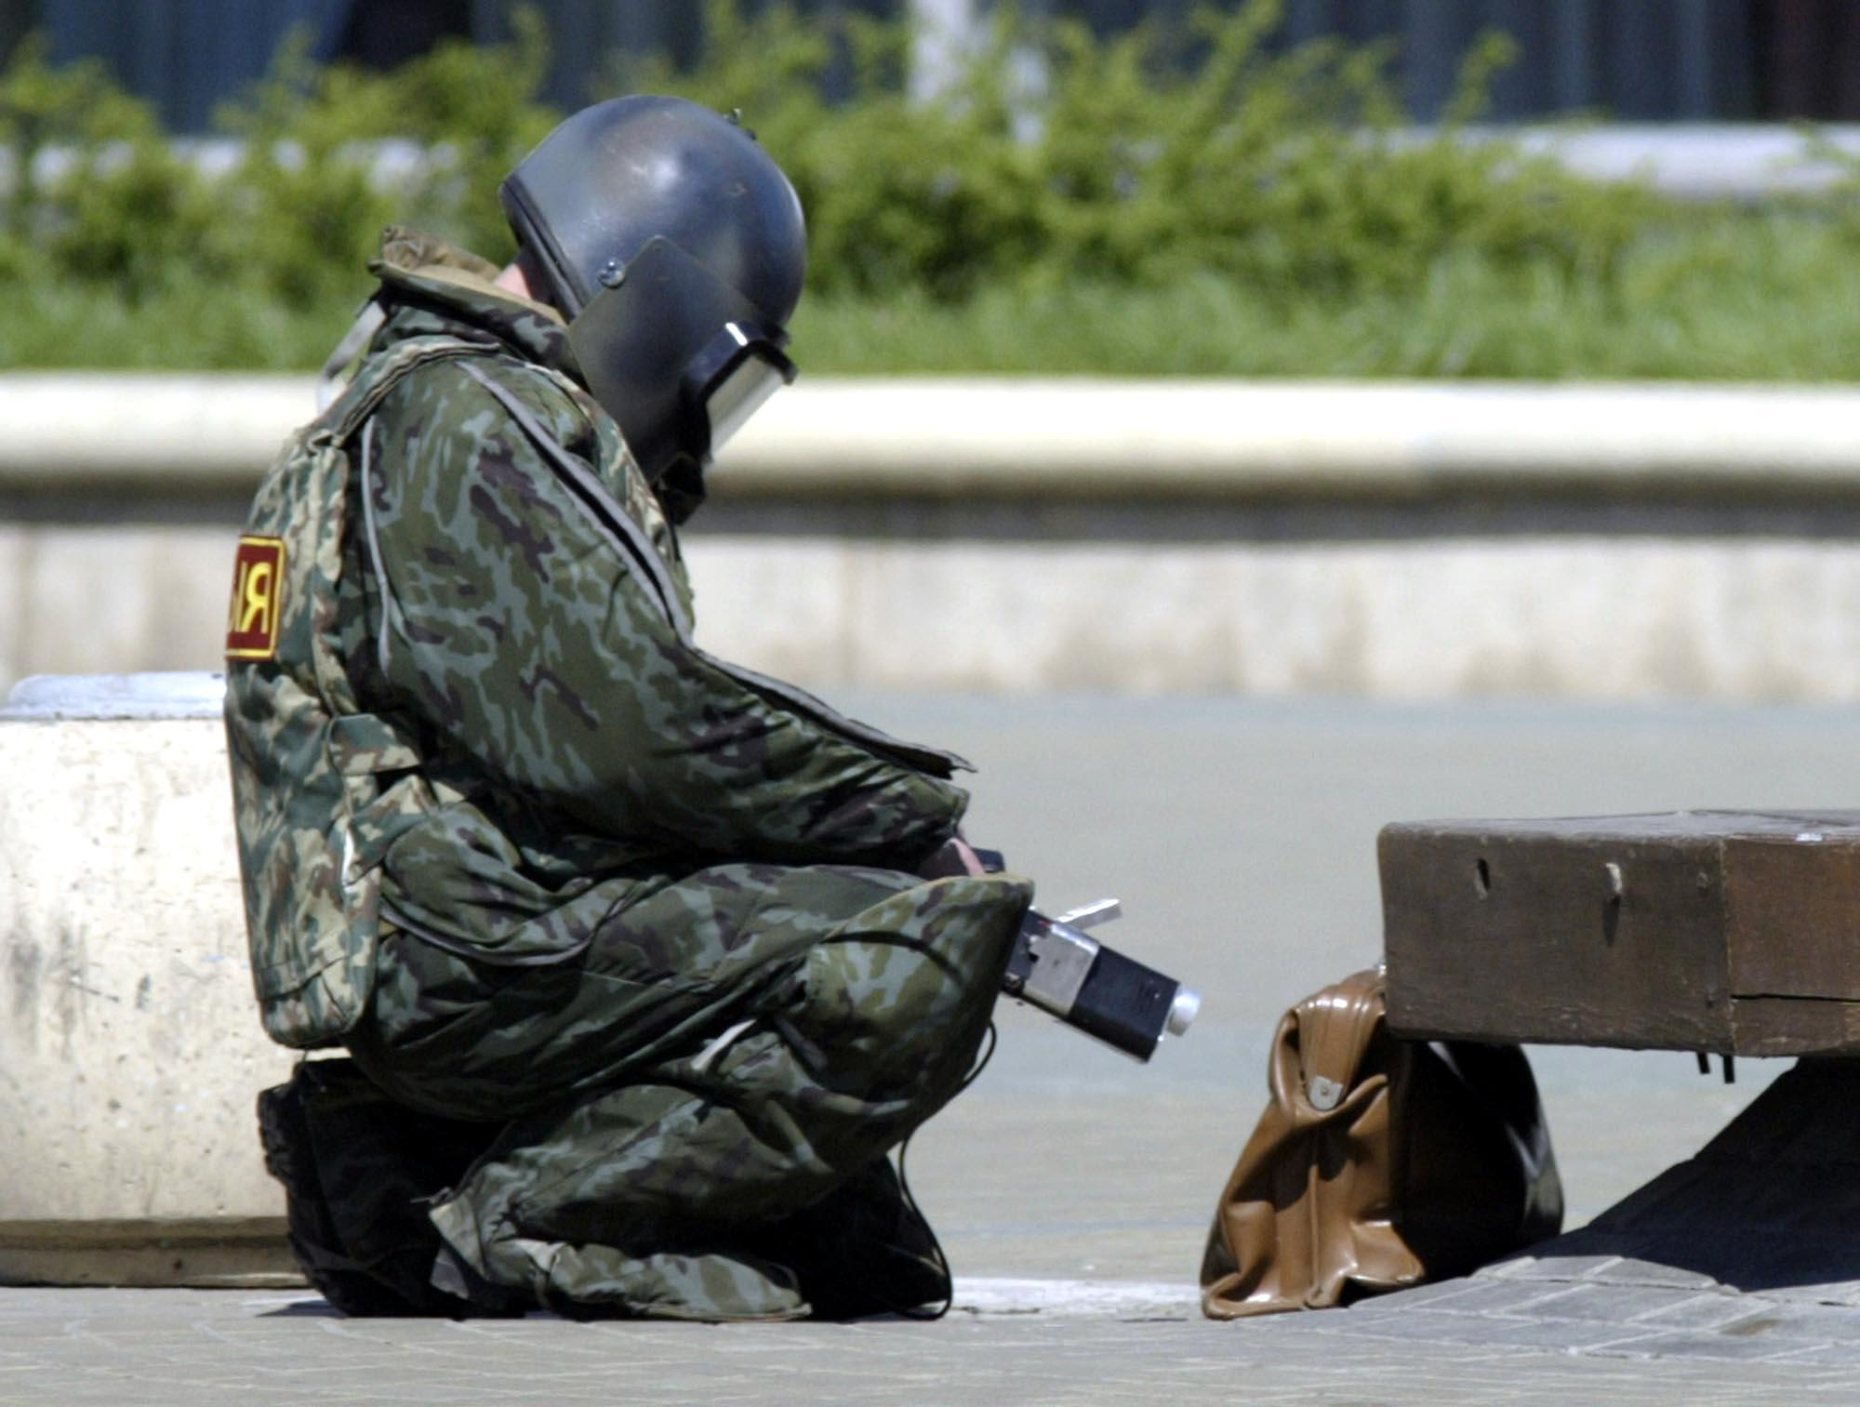

Сотрудник милиции в защитной экипировке специальной аппаратурой и исследует обнаруженный предмет.

Если вы обнаружили странный предмет, или предмет, который, по вашему мнению, не должен в этом месте находиться – сообщите родителям, учителю, кому либо из знакомых взрослых.
Помните! Внешний вид предмета может скрывать его настоящее назначение. В качестве маскировки взрывных устройств используются самые обычные бытовые предметы: сумки, пакеты, коробки, игрушки и т.п. Не подбирайте бесхозных вещей, как бы привлекательно они не выглядели. Были случаи, когда в руках взрывался найденный на улице мобильный телефон. Трогать предмет, перемещать его нельзя! Не стоит пытаться ткнуть предмет палкой или бросить в него камень – это все равно опасно.

ВЫПОЛНИТЕ САМОСТОЯТЕЛЬНО ЗАДАНИЕ:

Обсудите с одноклассниками порядок возможных действий при обнаружении подозрительных предметов на улице, встрече с подозрительными людьми.

Общественный транспорт в последнее время становится частой мишенью для атак террористов. Поэтому необходимо обращать внимание на всех подозрительных лиц и на подозрительные предметы. В этом случае, об их обнаружении сообщайте водителю, дежурным по станции или милиционерам. Никогда не принимайте от незнакомцев пакеты и сумки, не оставляйте свои вещи без присмотра.
Когда вы играете во дворе или идете по улице, когда вы едете в транспорте, вокруг вас находится много людей. Некоторые могут показаться вам странными и подозрительными. Обратите внимание родителей, других знакомых взрослых, сотрудников милиции на таких лиц. Внимательно присмотритесь к людям которые:
- одеты не по сезону, например, летом - в плащ или толстую куртку (под такой одеждой террористы прячут бомбы).
- находятся с большими сумками, баулами и чемоданами в непривычном месте (например, в кинотеатре или на празднике).
- с необычным выражением лица, чрезвычайно напряженным, с плотно сжатыми или медленно шевелящими губами.
Лучше всего держаться от таких людей подальше.
Вероятность оказаться в жертвах террористического акта крайне мала. Но все же, постарайтесь запомнить несколько простых правил.
- Если вдруг раздается вой сирен, появились вооруженные милиционеры и солдаты, не проявляйте любопытства, идите в другую сторону, но не бегите, чтобы Вас не приняли за противника.
- Не присоединяйтесь к толпе, как бы ни хотелось посмотреть на происходящие события.
- При взрыве или начале стрельбы немедленно падайте на землю, лучше под прикрытие (бордюр, торговую палатку, машину и т.п.). Для большей безопасности накройте голову руками.

ПРОЧИТАЙТЕ, ПОДУМАЙТЕ И ОТВЕТЬТЕ:
- Чем опасны толпа и паника?
- Как следует вести себя в толпе, если возникла паника?
- Если ты попал в заложники и у тебя есть газовый баллончик, стоит ли его использовать против террористов?
- Какие опасные ситуации могут случиться в городских условиях, на транспорте, в вашем доме?
- Назовите городские и районные службы, куда необходимо обращаться в опасной ситуации.
- Как правильно сообщить о необходимой Вам помощи по телефону?
- Как вести себя, если вы оказались заложником террористов?
- Как принять безопасное положение при аварийной посадке самолета?

ВЫПОЛНИТЕ ЗАДАНИЕ СОВМЕСТНО СО ВЗРОСЛЫМИ
(РОДИТЕЛЯМИ):
1. Составьте со взрослыми карту опасных мест района, где вы живете, отметив на ней крупные предприятия, ваши дом и школу, линии электропередач, коммунальные сооружения и пр. Укажите на этой карте путь своего движения из дома в школу и обратно, здания, где живут друзья.
2. Составьте телефонный справочник с номерами телефонов аварийных служб города, района и другими необходимыми сведениям.
3. Обсудите с родителями вопрос: «Кого можно считать знакомым, а кого нет»?

§8. ТЕЛЕФОННЫЙ ТЕРРОРИЗМ

Вначале расскажем об одной истории. В милиции одного из городов России раздался телефонный звонок. Звонивший сообщил, что городская школа заминирована и там готовится взрыв. По сигналу тревоги немедленно были подняты дежурные силы милиции, к школе направлены милицейские патрули, машины скорой помощи, пожарные расчеты. Сигнал о заложенной в школе бомбе приняли дежурные службы в Министерстве по чрезвычайным ситуациям, Федеральной службы безопасности, администрации города. Из школы немедленно были эвакуированы все ученики, педагоги и даже повара из столовой. Несмотря на дождь, ученики и прохожие сгрудились вокруг школы, наблюдая как к школе одна за одной подлетают машины с мигалками и сиренами. Вот прибыли саперы и кинологи с собаками, натренированными искать взрывчатку. Они осмотрели все помещения, от подвала до чердака проверили всю школу. Бомбы в школе не оказалось. Изучили прилегающую к школе территорию, но никаких подозрительных предметов не обнаружили. Ученики вернулись в школу, но уроки в тот день оказались сорванными. Несколько первоклашек, которые второпях выбегали на улицу плохо одетыми, на следующий день заболели.
«Здорово, как в кино! Вот посмотреть бы на это…» - скажет иной школьник. Не будем торопится, дочитаем историю до конца.
В тот же день, милиция возбудила уголовное дело по факту заведомо ложного сообщения о теракте. За дело взялись следователи. Помощь в расследовании оказывали сотрудники ФСБ, прокуратуры и городской телефонной станции. С помощью специальной аппаратуры было установлено, что звонок был сделан из телефона-автомата возле одного из домов. По записи голоса установили, что звонил мальчик примерно 12-14 лет. Следователи опросили всех окрестных жителей, которые могли находиться рядом с телефонной будкой в момент совершения ложного звонка. Был составлен портрет преступника, а вскоре установлено кто он и где живет. Утором следующего дня его задержали.
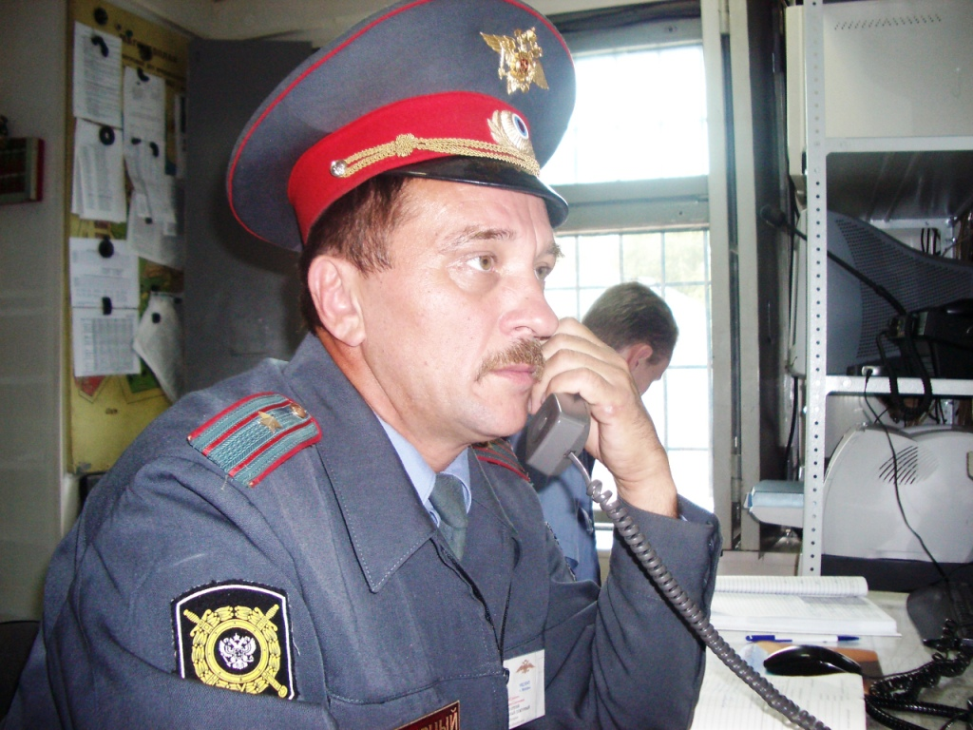

Любой сигнал об угрозе теракта воспринимается серьезно.

Милиция приехала за ним прямо в школу. Звонившим оказался один из учеников этой школы, прогуливающий занятия в тот день. Эксперты подтвердили, что голос лже-террориста, записанный на пленку в момент звонка, принадлежит ему. На допросе он признался, что сообщение о заложенной бомбе в школе, которое поступило на милицейский пульт – его рук дело. Он хотел сорвать занятия в своем учебном заведении, где учились его друзья. "Я думал, что милиция меня не поймает", - признался малолетний злоумышленник.
Подросток полностью признал свою вину и посоветовал своим сверстникам больше не шутить с милицией. Однако раскаяние хулигана не избавило его суда. Поскольку, ему еще не исполнилось 14 лет, суд не стал привлекать подростка к ответственности, а наказал родителей крупным денежным штрафом. Кроме того родители возместили ущерб государству от поступка сына – затраты на привлечение спецслужб: милицейских нарядов, пожарных машин и машин скорой помощи.
ЭТО СЛЕДУЕТ ЗАПОМНИТЬ:
Ложный звонок об угрозе теракта – это серьезное преступление

Изложенный случай произошел в действительности. К сожалению, подобные «шутки» не столь редки. За год в России возбуждается более тысячи уголовных дел по фактам ложных сообщений о терактах. Большинство «телефонных террористов» - подростки, мальчики и девочки в возрасте 11-17 лет.
Давайте посмотрим, зачем они это делали.
Чаще всего, пойманные «телефонные террористы» на допросах сообщали о своем желании не идти в школу, отлынивать от уроков. Некоторые боялись контрольной работы и, думали, таким образом, избежать неудовлетворительной оценки. Бывали случаи, когда так пытались отомстить школе или учителям.
Иногда подростки сообщают о минах на вокзалах, под мостами, в жилом доме из интереса, чтобы увидеть количество спецтехники и обмундирование милицейских спецподразделений, прибывших на обозначенное ими место происшествия.
Некоторые из задержанных милицией за ложную угрозу теракта подростков сознались, что хотели «доказать, что они крутые», продемонстрировать свою смелость, добиться уважения у друзей.
Есть и такие, которые хотели «просто похулиганить», испытать острые ощущения. Бывает, подростки от нечего делать балуются с телефоном, набирают номера разных учреждений, говорят всякие глупости. Кто-нибудь, набрав очередной номер, произносит «У вас заложена бомба!» и бросает трубку. Смешно?
Совсем не смешно, если учесть, что:
- По каждому сообщению о заложенной бомбе, поджоге или ином опасном действии милиция и другие специальные службы начинают действовать по специальному плану. При этом все делается серьезно: жизнь людей под угрозой и никто не раздумывает реальная это или ложная тревога. Любой звонок, даже если он явно исходит от школьного прогульщика, не остается без внимания.
- По каждому факту угрозы теракта срываются с мест десятки людей и машин: сотрудники следственно-оперативной группы, экипажи "Скорой помощи", милиции, ГИБДД, МЧС, вневедомственной охраны, группы быстрого реагирования, патрульно-постовой службы, ФСБ, иногда армейские подразделения.
- Каждый факт угрозы должен быть тщательно проверен. Каждая проверка дорого обходится государству. Работают люди, собаки, специальная аппаратура. Один час такой проверки стоит более 50 тысяч рублей. Представьте, сколько времени надо, чтобы проверить вокзал или стадион? Но иначе нельзя. Ведь до окончания проверки нельзя быть уверенным, что это чья-то злая шутка.
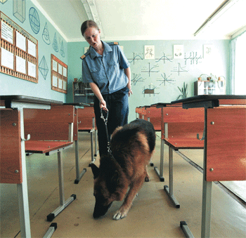

Кинолог с собакой обследует помещения школы.

- Каждый случай отвлекает сотрудников правоохранительных органов, медиков, пожарных от других дел. А в это время в другом месте совершено преступление, и присутствие там этих служб было бы просто необходимо. А вдруг в это время в другом месте террористы закладывают взрывчатку и их некому остановить, потому, что внимание отвлечено ложным вызовом.
- Каждый случай ложной тревоги тревожит мирных людей, беспокоит, мешает нормально жить. Опасаясь угрозы, эвакуируют школьников, студентов, работников предприятий, жителей домов. Перекрывают дороги, останавливают транспорт. Задерживают отправление поездов и самолетов. Из-за глупого звонка у десятков, сотен и даже тысяч людей случается опоздание, плохое настроение, негативные переживания.
- По каждому факту ложного сообщения о теракте возбуждается уголовное дело. А это значит, что следователи будут теперь специально искать того, кто звонил (писал письмо) с сообщением об угрозе теракта. Будут искать не как «простого хулигана», а как опасного преступника, нарушающего безопасность страны и людей, как пособника террористам. С 14 лет за подобные действия предусматривается уголовная ответственность – крупный штраф или заключение в тюрьме до 3 лет. За подростка, которому не исполнилось 14 лет ответственность несут его родители. В скором времени, возможно, это наказание будет еще более жестким. Например, в США недавно принят закон "Об уголовной ответственности за телефонные звонки", согласно которому всякий "шутник", сообщивший неверные сведения о заложенной бомбе и т.п., может быть осужден к лишению свободы на срок до 50 лет.
- Выявить «шутника» при современном уровне развития электронной техники становится все проще. Определить номер телефона, как обычного, так и мобильного, с которого был выполнен звонок, не представляет особого труда. Телефоны-автоматы также не обеспечивают анонимности. Не помогает ни умышленное искажение голоса, ни краткость сообщения. Уже существуют автоматические устройства идентификации голоса, которые способны на основе скрытых для обычного человеческого уха особенностей «вычислить» владельца голоса. Голос, записанный на пленку, поступает в специальный банк данных на владельцев «криминальных голосов». Владелец такого голоса может быть обнаружен даже через несколько лет, просто позвонив, например, в справочную службу вокзала. Каждый год десятки подростков и их родителей предстают перед судом за заведомо ложное сообщение о террористическом акте.

Итак, звонок с сообщением о бомбе – это вовсе не шутка, не детская шалость, не хулиганство. Простым выговором здесь не отделаешься. Уголовный Кодекс предусматривает за это действие гораздо более суровое наказание. И телефонные хулиганы и настоящие террористы делают одно дело – пугают, людей, держат их в страхе, мешают нормальной жизни в стране, в городе и селе. И если кто-то решит «пошутить», то должен помнить, что он совершает уголовное преступление. Расскажите своим друзьям о том, что лишний раз проверять боеготовность подразделений МВД и МЧС не стоит. Убедите их подумать, прежде чем произнести в телефонную трубку: "У вас заложена бомба!.."
ст. 207 Уголовного Кодекса РФ
Заведомо ложное сообщение о террористическом акте

«Заведомо ложное сообщение о готовящихся взрыве, поджоге или иных действиях, создающих опасность гибели людей, причинения значительного имущественного ущерба либо наступления иных общественно опасных последствий, наказывается штрафом в размере до двухсот тысяч рублей или в размере заработной платы или иного дохода осужденного за период до восемнадцати месяцев, либо исправительными работами на срок от одного года до двух лет, либо арестом на срок от трех до шести месяцев, либо лишением свободы на срок до трех лет.»

ПРОЧИТАЙТЕ, ПОДУМАЙТЕ И ОТВЕТЬТЕ:
- Почему ложные звонки об угрозе теракта помогают террористам?
- Какие вредные последствия может принести ложное сообщение о бомбе заложенной в школе (жилом доме, больнице, железнодорожном вокзале)?
- Что бы ты сказал своим одноклассникам, которые собрались звонить и пугать разных людей по телефону сообщением о заложенной бомбе?
- Лицам, собирающимся позвонить и сообщить о якобы заложенной бомбе кажется, что никто не узнает, кто это сделал. Почему это не так?
ВЫПОЛНИТЕ ЗАДАНИЕ:
Придумайте рассказ про подростка, который решил пошутить, сообщив од угрозе взрыва, а потом сам пострадал из за последствий своей шутки.

§ 9. ХОЧУ БОРОТЬСЯ С ТЕРРОРИЗМОМ

Государство принимает все возможные меры в борьбе с терроризмом. Для защиты граждан России приняты специальные законы, организовано взаимодействие со многими странами. С целью объединения усилий всех министерств и ведомств в России создан Национальный антитеррористический комитет. В каждой республике, в каждой области созданы специальные подразделения антитеррора.
Однако без помощи всех граждан России терроризм одолеть не удастся. Каждый гражданин, каждый сын и каждая дочь своего народа обязаны принять участие в борьбе с гнусным явлением - терроризмом. Что может сделать каждый из нас против скрывающегося, коварного и вооруженного врага? Не обязательно это путь силового воздействия. Все знают, что если сорвать стебель сорняка, через некоторое время сорняк вырастет вновь. Как и у сорняка, у терроризма есть корни, которые надо вырвать. Это непросто, но если ты поможешь взрослым, вместе мы победим зло.
ЭТО СЛЕДУЕТ ЗАПОМНИТЬ:
Каждый житель нашей страны может и должен внести свой вклад в борьбу с терроризмом

Каждый должен оглядеться вокруг себя. Вместе мы можем выбрать свой путь в этой справедливой борьбе. Каждый может сказать «Я буду бороться с терроризмом»:
- Буду учиться сам, расширять свой кругозор, изучать иностранные языки, культуру и обычаи других народов. Буду уметь правильно общаться, аргументировано излагать свою точку зрения, уважать мнение собеседника. Научиться правильно общаться тебе поможет наблюдение за учителями, которые тебе больше всего нравятся, чтение специальных книг.
- Буду воспитывать своих детей, объясняя им, что насилие это плохо, что сильный не должен обижать беззащитного. Каждый человек, когда повзрослеет, хочет иметь детей. И никто не хочет, чтобы их дети погибли в конфликтах или совершали позорные поступки.
- Буду педагогом, буду рассказывать школьникам, студентам о том, что терроризм – это зло. Буду воспитывать в других людях терпимость, развивать их кругозор, уважение к другой культуре.
- Буду юристом, буду помогать окружающим отстаивать свои права. Сделаю так, чтобы у терроризма не осталось условий для существования. Буду бороться с главной несправедливостью, укреплять у людей веру в закон.
- Буду бизнесменом, буду стараться, чтобы люди в моем селе, городе жили лучше, буду помогать малоимущим, буду помогать развивать спорт, образование, культуру.
- Буду политиком, государственным деятелем. Буду проявлять уважение к другим народам и политическим взглядам. Буду стараться решать все проблемы путем переговоров. Не буду формировать «образ врага» народов и отдельных групп людей, не буду подстрекать к насилию и вражде.
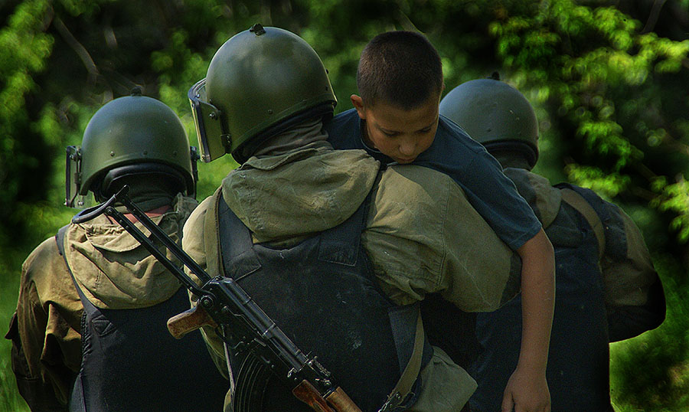

Бойцы спецназа освободили ребенка из рук террористов.

- Буду милиционером или бойцом спецназа. Буду смелым, здоровым и ловким, выносливым и сильным, буду заниматься спортом, метко стрелять и владеть приемами рукопашного боя. Буду умнее и прозорливее террористов, смогу раскрыть и сорвать их коварные планы.

ПРОЧИТАЙТЕ, ПОДУМАЙТЕ И ОТВЕТЬТЕ:
1. Как может бороться с терроризмом подросток? Может ли инвалид бороться с терроризмом?
2. Можно ли избавиться от терроризма только силовым путем, например, уничтожить всех террористов?
3. Какие причины терроризма ты знаешь? Подумай вместе с одноклассниками, что можно сделать в нашей стране, чтобы террористов не стало.
4. Какие подвиги в борьбе с террористами милиционеров и бойцов спецназа ты знаешь?
5. Какими качествами надо обладать, чтобы бороться с терроризмом.

ЗАКЛЮЧЕНИЕ

Вы уже много знаете про терроризм и понимаете, что терроризм – страшное зло. Какими бы красивыми и с виду благородными идеями не прикрывались террористы, их цель – заставить выполнять свои желания, а главное средство - внушить страх всему народу. У террористов короткая судьба. Все террористы заканчивают свою жизнь с позором.
Подростков уже не так просто обмануть, как детей младшего школьного возраста. Они уже не столь доверчивы, имеют жизненный опыт и свое мнение. Поэтому ученик средних классов уде может оказать отпор террористическим идеям, и даже иногда совершить важный поступок, обнаружив угрозу теракта и сообщив о своих наблюдениях взрослым.
Вместе с тем подростковый возраст имеет ряд особенностей, которые используют террористы, чтобы привлечь молодых граждан нашей страны на свою сторону. На эти особенности подростков и направлены разнообразные уловки террористов. Представляясь как герои, как борцы за народ и за веру, террористы рассчитывают, что их идеи будут поддержаны молодежью. Знание приемов вербовки, психологического воздействия на личность, которые применяют террористы и тоталитарные секты, позволит каждому гражданину противостоять террористическим идеям.
Каждый гражданин нашей страны обязан заботиться о своей безопасности. Каждый может и должен внести свой вклад в дело борьбы с терроризмом. Только уничтожив терроризм, изжив экстремистские и националистические влияния, можно будет достигнуть мира и достичь благополучия в нашей стране.

СЛОВАРЬ

Вербовка | привлечение сторонников, наем на службу. Часто при проведении вербовки используется шантаж, угрозы, подкуп или обман.
Заложник | человек, захваченный и удерживаемый террористами, выдвигающими требования изменить существующие порядки, правила, нормы
Кибертерроризм | использование компьютерных программ для повреждения систем управления, сетей передачи данных, баз хранения данных, нарушения работы государственных и общественных организаций и частных лиц
Национализм | верность и преданность своей нации, стремление защищать ее независимости и работать на благо собственного народа. Крайние выражения национализма проявляются в нетерпимости людей других национальностей
Паника | страх, который овладел одновременно многими людьми и вызывает неудержимое желание избежать опасной ситуации
Расизм | ненависть к определенным расам, уверенность в превосходстве (умственном, физическом) своей расы над другими расами
Сепаратизм | стремление к отделению, обособлению, движение за отделение части государства и создание нового государственного образования
СМИ (средства массовой информации) | средства использующие технические возможности, чтобы донести какое-либо сообщение одновременно до множества (массы) людей. К СМИ относят радио, газеты, журналы, телевидение, Интернет
Терроризм | такие действия, когда бандиты взрывают, убивают, захватывают в заложники или запугивают мирных граждан, для того чтобы достичь преступных целей и нанести вред обществу и государству
Террористический акт | совершение взрыва, поджога или иных действий, устрашающих население и создающих опасность гибели человека, причинения значительного имущественного ущерба либо наступления иных тяжких последствий, в целях воздействия на принятие решения органами власти или международными организациями, а также угроза совершения указанных действий в тех же целях
Тоталитарная секта | религиозная или псевдорелигиозная авторитарная организация, деятельность каждого члена которой (в том числе финансовая и личная жизнь) полностью контролируется религиозной общиной или её духовными лидерами.
Фанатизм | слепое и пламенное следование убеждениям, крайняя степень приверженности к каким-либо идеям, верованиям или воззрениям. Обычно сочетается с нетерпимостью к чужим взглядам и стремлениям
Экстремизм | приверженность к крайним взглядам и действиям, попытка изменить мир насилием, игнорирование законов и законной власти
Этническая идентичность | восприятие себя как члена определенного народа, отношение человека к своей национальности и другим национальностям.

Давыдов Денис Геннадиевич
Терроризм – зло
Технический редактор – Волобуева Ю.М.
Обложка, верстка – Новиков С.А.
Тираж – 250 экз.

